**TRƯỜNG ĐẠI HỌC KINH TẾ - ĐẠI HỌC ĐÀ NẴNG**

**KHOA THỐNG KÊ – TIN HỌC**

**…..🙞⯎🙜…..**

**TÀI LIỆU THIẾT KẾ HỆ THỐNG**

HỆ THỐNG QUẢN LÝ BÁN HÀNG

Lớp : 48K14.2

Nhóm : 48K142.01

**ĐÀ NẴNG 2023**

MỤC LỤC

MỤC LỤC i

DANH MỤC VIẾT TẮT v

CHƯƠNG 1. THIẾT KẾ VÀ PHÂN TÍCH SƠ ĐỒ LỚP 1

1.1. Sơ đồ lớp 1

1.2. Thiết kế chi tiết 1

1.2.1. Lớp TaiKhoan: 1

1.2.1.1. Đặc tả thuộc tính 1

1.2.2. 4.2.2 Lớp NguoiDung: 1

1.2.2.1. Đặc tả thuộc tính 1

1.2.2.2. Đặc tả phương pháp 2

1.2.3. Lớp NhanVien: 3

1.2.3.1. Đặc tả thuộc tính 3

1.2.3.2. Đặc tả phương pháp 3

1.2.4. Lớp QuanTriVien: 3

1.2.4.1. Đặc tả thuộc tính 3

1.2.4.2. Đặc tả phương pháp 4

1.2.5. Lớp QuanTriHeThong: 5

1.2.5.1. Đặc tả thuộc tính 5

1.2.5.2. Đặc tả phương pháp 6

1.2.6. Lớp DonHang: 6

1.2.6.1. Đặc tả thuộc tính 6

1.2.6.2. Đặc tả phương pháp 6

1.2.7. Lớp KhachHang: 7

1.2.7.1. Đặc tả thuộc tính 7

1.2.7.2. 4.2.7.2 Đặc tả phương pháp 7

1.2.8. Lớp HoaDon: 9

1.2.8.1. Đặc tả thuộc tính 9

1.2.8.2. Đặc tả phương pháp 9

1.2.9. Lớp Mon: 10

1.2.9.1. Đặc tả thuộc tính 10

1.2.9.2. Đặc tả phương pháp 10

1.2.10. Lớp Ban: 13

1.2.10.1. Đặc tả thuộc tính 13

1.2.10.2. Đặc tả phương pháp 13

CHƯƠNG 2. THIẾT KẾ CƠ SỞ DỮ LIỆU 17

2.1. Thiết kế logic cơ sở dữ liệu 17

2.1.1. Chuyển sơ đồ lớp thành các bảng: 17

2.1.2. Chuẩn hóa các bản 17

2.1.3. Sơ đồ quan hệ: 18

2.2. Thiết kế vật lý cơ sở dữ liệu 18

2.2.1. Bảng Quản trị hệ thống 18

2.2.2. Bảng Tài Khoản 18

2.2.3. Bảng Quản trị viên 19

2.2.4. Bảng Thông tin quản trị viên 19

2.2.5. Bảng Nhân viên 19

2.2.6. Bảng Thông tin nhân viên 19

2.2.7. Bảng Khách hàng 20

2.2.8. Bảng Thông tin bàn 20

2.2.9. Bảng Thông tin món 20

2.2.10. Bảng Hóa đơn 20

2.2.11. Bảng Thông tin đơn hàng 21

2.3. Ước lượng dung lượng lưu trữ 21

CHƯƠNG 3. THIẾT KẾ VÀ ĐẶC TẢ GIAO DIỆN 30

3.1. Sơ đồ luồng màn hình 30

3.1.1. Sơ đồ luồng màn hình khách hàng 30

3.1.2. Sơ đồ luồng màn hình quản trị viên 30

3.2. Đặc tả giao diện 31

3.2.1. Giao diện khách hàng 31

3.2.1.1. Màn hình bắt đầu 31

3.2.1.2. Màn hình chính và menu thức uống 32

3.2.1.3. Màn hình xem và chỉnh sửa đơn hàng 34

3.2.2. Giao diện chung quản trị viên và nhân viên 37

3.2.2.1. Màn hình đăng nhập 37

3.2.2.2. Màn hình chính 39

3.2.2.3. Màn hình chỉnh sửa mật khẩu 42

3.2.2.4. Màn hình quản lý gọi món 44

3.2.2.5. Màn hình tạo đơn đặt món 45

3.2.2.6. Màn hình sửa đơn đặt món 47

3.2.2.7. Màn hình xem đơn đặt món 49

3.2.2.8. Màn hình thanh toán đơn đặt món 50

3.2.3. Giao diện quản trị viên 51

3.2.3.1. Màn hình Quản lý tài khoản 51

3.2.3.2. Màn hình Tạo thông tin nhân viên 53

3.2.3.3. Màn hình Sửa thông tin nhân viên 56

3.2.3.4. Xóa thông tin nhân viên 59

3.2.3.5. Đặc tả giao diện Thống kê đơn hàng 61

3.2.3.6. Màn hình Quản lý danh mục món 63

3.2.3.7. Màn hình tạo món mới 66

3.2.3.8. Màn hình tạo món thành công 68

3.2.3.9. Màn hình tạo món có lỗi xảy ra 71

3.2.3.10. Màn hình sửa thông tin món 73

3.2.3.11. Màn hình xóa món 75

3.2.3.12. Màn hình tìm món 78

3.2.3.13. Màn hình món không tồn tại 80

3.2.3.14. Màn hình quản lý thông tin bàn 82

3.2.3.15. Màn hình tạo thông tin bàn 85

3.2.3.16. Màn hình thông tin bàn đã tồn tại 88

3.2.3.17. Màn hình sửa thông tin bàn 90

3.2.3.18. Màn hình thông tin bàn không hợp lệ 92

3.2.3.19. Màn hình xóa bàn 95

3.2.3.20. Màn hình không thể chọn bàn 97

3.2.3.21. Màn hình tạo mã QR 99

3.2.3.22. Màn hình hiển thị sơ đồ bàn 102

TÀI LIỆU THAM KHẢO 106

DANH MỤC VIẾT TẮT

1. CCCD: Căn Cước Công Dân

# THIẾT KẾ VÀ PHÂN TÍCH SƠ ĐỒ LỚP

## Sơ đồ lớp

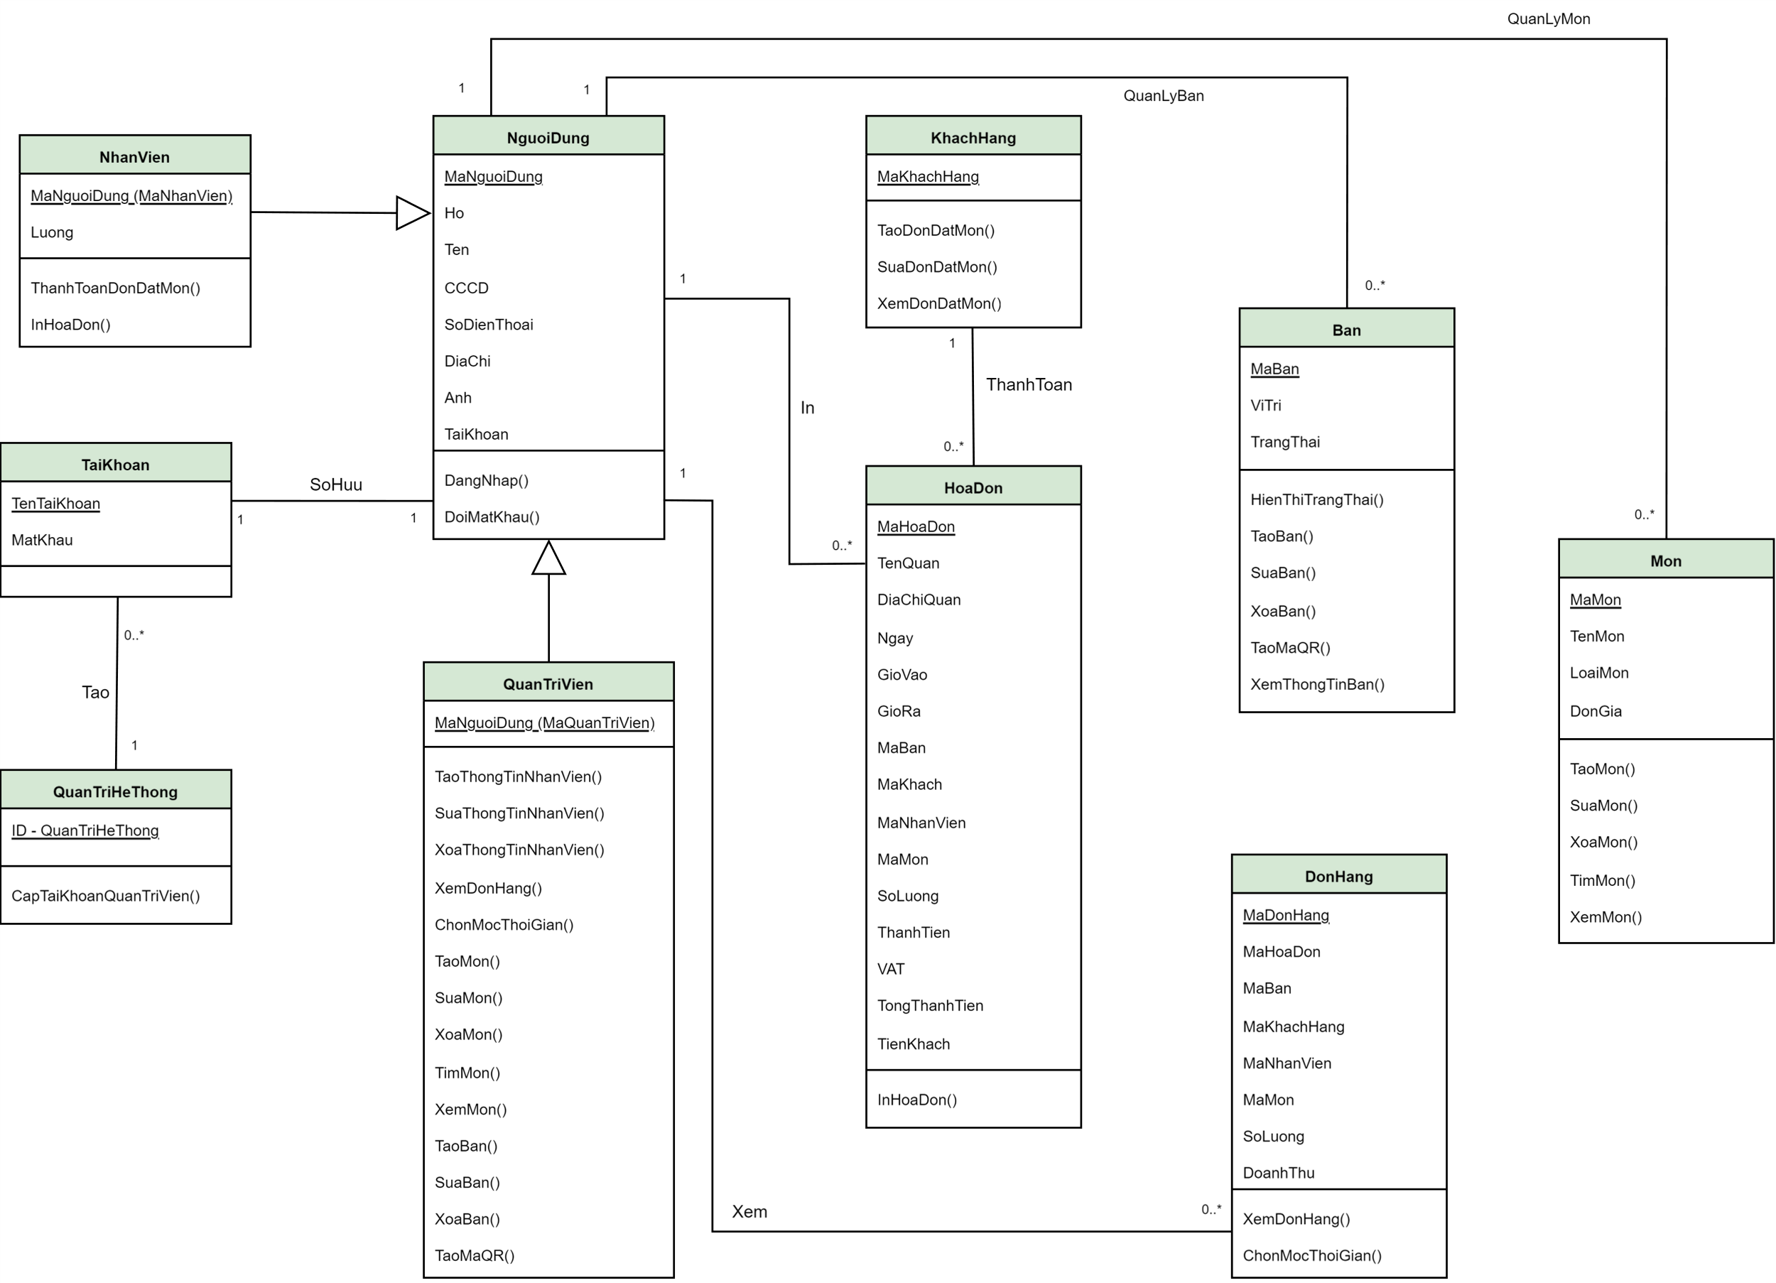

## Thiết kế chi tiết

### Lớp TaiKhoan:

#### Đặc tả thuộc tính

* TenTaiKhoan
* MatKhau

### 4.2.2 Lớp NguoiDung:

#### Đặc tả thuộc tính

* MaNguoiDung
* Ho
* Ten
* CCCD
* SoDienThoai
* DiaChi
* Anh
* TaiKhoan

#### Đặc tả phương pháp

* Phương pháp DangNhap()

|  |  |  |
| --- | --- | --- |
|  | Name | Data type |
| Inputs | * Tên tài khoản * Mật khẩu | * Char(10) * Char(30) |
| Outputs | * Tài khoản đăng nhập thành công (TRUE/FALSE) | * Boolean |
| Algorithm specification | 1. Kiểm tra nếu Tên tài khoản và Mật khẩu khớp với cơ sở dữ liệu 2. Nếu khớp, trả về true   Nếu không khớp, trả về false |  |
| Notes | N/A |  |

* Phương pháp DoiMatKhau()

|  |  |  |
| --- | --- | --- |
|  | Name | Data type |
| Inputs | * Nhập mật khẩu cũ * Nhập mật khẩu mới | * Char(30) * Char(30) |
| Outputs | * Mật khẩu được chỉnh sửa thành công (TRUE/FALSE) | * Boolean |
| Algorithm specification | 1. Trả về true nếu thành công, false nếu không |  |
| Notes | N/A |  |

### Lớp NhanVien:

#### Đặc tả thuộc tính

* MaNguoiDung (MaNhanVien)
* Luong

#### Đặc tả phương pháp

* Phương pháp ThanhToanDonDatMon()

|  |  |  |
| --- | --- | --- |
|  | Name | Data type |
| Inputs | * Mã đơn hàng | * Char(5) |
| Outputs | N/A | N/A |
| Algorithm specification | 1. Tính tổng số tiền cần thanh toán cho đơn hàng 2. Cập nhật trạng thái thanh toán của đơn hàng 3. In hóa đơn 4. Trả về hoá đơn cho khách hàng |  |
| Notes | N/A |  |

### Lớp QuanTriVien:

#### Đặc tả thuộc tính

- MaNguoiDung (MaQuanTriVien)

#### Đặc tả phương pháp

* Phương pháp TaoThongTinNhanVien()

|  |  |  |
| --- | --- | --- |
|  | Name | Data type |
| Inputs | * Họ * Tên * CCCD * Tài khoản nhân viên * Địa chỉ * Lương | * Nvarchar(20) * Nvarchar(7) * Char(12) * Char(10) * Nvarchar(50) * Int |
| Outputs | N/A | N/A |
| Algorithm specification | 1. Tạo một bản ghi mới trong cơ sở dữ liệu với thông tin nhân viên mới |  |
| Notes | N/A |  |

* Phương pháp SuaThongTinNhanVien()

|  |  |  |
| --- | --- | --- |
|  | Name | Data type |
| Inputs | * Thông tin nhân viên cần sửa. | * Nvarchar(20) * Nvarchar(7) * Char(12) * Char(10) * Nvarchar(50) * Int |
| Outputs | * Thông tin nhân viên được sửa thành công (TRUE/FALSE). | * Boolean |
| Algorithm specification | 1. Cập nhật thông tin của nhân viên trong cơ sở dữ liệu 2. Trả về true nếu thành công, false nếu không |  |
| Notes | N/A |  |

* Phương pháp XoaThongTinNhanVien()

|  |  |  |
| --- | --- | --- |
|  | Name | Data type |
| Inputs | * Thông tin nhân viên cần xóa. | * Nvarchar(20) * Nvarchar(7) * Char(12) * Char(10) * Nvarchar(50) * Int |
| Outputs | * Thông tin nhân viên được xóa thành công (TRUE/FALSE). | * Boolean |
| Algorithm specification | 1. Xóa bản ghi của nhân viên khỏi cơ sở dữ liệu 2. Trả về true nếu thành công, false nếu không |  |
| Notes | N/A |  |

### Lớp QuanTriHeThong:

#### Đặc tả thuộc tính

- ID - TaiKhoanQuanTriHeThong

#### Đặc tả phương pháp

* Phương pháp CapTaiKhoanQuanTriVien()

|  |  |  |
| --- | --- | --- |
|  | Name | Data type |
| Inputs | * Tài khoản quản trị viên * Mật khẩu | * Char(10) * Char(30) |
| Outputs | N/A | N/A |
| Algorithm specification | 1. Tạo một tài khoản quản trị viên mới trong cơ sở dữ liệu |  |
| Notes | N/A |  |

### Lớp DonHang:

#### Đặc tả thuộc tính

* MaDonHang
* MaHoaDon
* MaBan
* MaKhachHang
* MaNhanVien
* MaMon
* SoLuong
* DoanhThu

#### Đặc tả phương pháp

* Phương pháp XemDonHang()

|  |  |  |
| --- | --- | --- |
|  | Name | Data type |
| Inputs | N/A | N/A |
| Outputs | * Danh sách đơn hàng | * Char(5) * BigInt |
| Algorithm specification | 1. Truy vấn cơ sở dữ liệu để lấy thông tin đơn hàng 2. Trả về danh sách đơn hàng |  |
| Notes | N/A |  |

* Phương pháp ChonMocThoiGian()

|  |  |  |
| --- | --- | --- |
|  | Name | Data type |
| Inputs | * Thời gian | * Date * DateTime |
| Outputs | * Danh sách đơn hàng theo mốc thời gian | * Char(5) * BigInt |
| Algorithm specification | 1. Chọn các đơn hàng trong một khoảng thời gian nhất định |  |
| Notes | N/A |  |

### Lớp KhachHang:

#### Đặc tả thuộc tính

* MaKhachHang

#### 4.2.7.2 Đặc tả phương pháp

* Phương pháp TaoDonDatMon()

|  |  |  |
| --- | --- | --- |
|  | Name | Data type |
| Inputs | * Tên món * Số lượng | * Nvarchar(50) * TinyInt |
| Outputs | N/A | N/A |
| Algorithm specification | 1. Tạo một đơn đặt món mới trong cơ sở dữ liệu |  |
| Notes | N/A |  |

* Phương pháp SuaDonDatMon()

|  |  |  |
| --- | --- | --- |
|  | Name | Data type |
| Inputs | * Thông tin đơn đặt món cần sửa | * Nvarchar(50) * TinyInt |
| Outputs | * Sửa thành thành công đơn đặt món (TRUE/FALSE) | * Boolean |
| Algorithm specification | 1. Cập nhật thông tin của đơn đặt món trong cơ sở dữ liệu 2. Trả về true nếu thành công, false nếu không |  |
| Notes | N/A |  |

* Phương pháp XemDonDatMon()

|  |  |  |
| --- | --- | --- |
|  | Name | Data type |
| Inputs | N/A | N/A |
| Outputs | * Danh sách đơn đặt món | * Nvarchar(50) * TinyInt |
| Algorithm specification | 1. Truy vấn cơ sở dữ liệu để lấy thông tin đơn đặt món 2. Trả về danh sách đơn đặt món |  |
| Notes | N/A |  |

### Lớp HoaDon:

#### Đặc tả thuộc tính

* MaHoaDon
* TenQuan
* DiaChiQuan
* Ngay
* GioVao
* GioRa
* MaBan
* MaKhach
* MaNhanVien
* MaMon
* SoLuong
* ThanhTien
* VAT
* TongThanhTien
* TienKhach
* TienThua

#### Đặc tả phương pháp

* Phương pháp InHoaDon()

|  |  |  |
| --- | --- | --- |
|  | Name | Data type |
| Inputs | * Mã hóa đơn | * Char(5) |
| Outputs | * Hóa đơn giấy | * Char(5) * Nvarchar(20) * Nvarchar(50) * Date * DateTime * Char(6) * TinyInt * BigInt * Decimal(3,2) |
| Algorithm specification | 1. Lấy thông tin đơn hàng từ cơ sở dữ liệu 2. Tạo hóa đơn với thông tin chi tiết của đơn hàng 3. In hóa đơn và gửi cho khách hàng |  |
| Notes | N/A |  |

### Lớp Mon:

#### Đặc tả thuộc tính

* MaMon
* LoaiMon
* DonGia

#### Đặc tả phương pháp

* Phương pháp TaoMon()

|  |  |  |
| --- | --- | --- |
|  | Name | Data type |
| Inputs | * Tên món * Loại món * Đơn giá | * Nvarchar(50) * Nvarchar(20) * Int |
| Outputs | N/A | N/A |
| Algorithm specification | 1. Tạo một bản ghi mới trong cơ sở dữ liệu với thông tin món mới |  |
| Notes | N/A |  |

* Phương pháp SuaMon()

|  |  |  |
| --- | --- | --- |
|  | Name | Data type |
| Inputs | * Thông tin món cần sửa | * Nvarchar(50) * Nvarchar(20) * Int |
| Outputs | * Thông tin món được sửa thành công (TRUE/FALSE). | * Boolean |
| Algorithm specification | 1. Cập nhật thông tin của món trong cơ sở dữ liệu dựa trên mã món 2. Trả về true nếu thành công, false nếu không |  |
| Notes | N/A |  |

* Phương pháp XoaMon()

|  |  |  |
| --- | --- | --- |
|  | Name | Data type |
| Inputs | * Thông tin món cần xóa | * Char(5) * Nvarchar(50) * Nvarchar(20) * Int |
| Outputs | * Thông tin món được xóa thành công (TRUE/FALSE). | * Boolean |
| Algorithm specification | 1. Xóa bản ghi của món khỏi cơ sở dữ liệu dựa trên mã món 2. Trả về true nếu thành công, false nếu không |  |
| Notes | N/A |  |

* Phương pháp TimMon()

|  |  |  |
| --- | --- | --- |
|  | Name | Data type |
| Inputs | * Tên món hoặc mã món | * Char(5) * Nvarchar(50) |
| Outputs | * Thông tin chi tiết của món | * Char(5) * Nvarchar(50) * Nvarchar(20) * Int |
| Algorithm specification | 1. Tìm kiếm món trong cơ sở dữ liệu dựa trên tên món hoặc mã món 2. Trả về thông tin chi tiết của món nếu tìm thấy |  |
| Notes | N/A |  |

* Phương pháp XemMon()

|  |  |  |
| --- | --- | --- |
|  | Name | Data type |
| Inputs | N/A | N/A |
| Outputs | * Danh mục món | * Char(5) * Nvarchar(50) * Nvarchar(20) * Int |
| Algorithm specification | 1. Truy vấn cơ sở dữ liệu để lấy danh sách các món 2. Trả về danh sách các món |  |
| Notes | N/A |  |

### Lớp Ban:

#### Đặc tả thuộc tính

* MaBan
* ViTri
* TrangThai

#### Đặc tả phương pháp

* Phương pháp HienThiTrangThai()

|  |  |  |
| --- | --- | --- |
|  | Name | Data type |
| Inputs | N/A | N/A |
| Outputs | * Vị trí bàn * Trạng thái của các bàn | * Char(3) * Bit |
| Algorithm specification | 1. Hiển thị trạng thái của các bàn |  |
| Notes | N/A |  |

* Phương pháp TaoBan()

|  |  |  |
| --- | --- | --- |
|  | Name | Data type |
| Inputs | * Vị trí bàn * Trạng thái bàn | * Char(3) * Bit |
| Outputs | N/A | N/A |
| Algorithm specification | 1. Tạo một bàn mới trong cơ sở dữ liệu |  |
| Notes | N/A |  |

* Phương pháp SuaBan()

|  |  |  |
| --- | --- | --- |
|  | Name | Data type |
| Inputs | * Thông tin bàn cần sửa | * Char(3) * Bit |
| Outputs | * Thông tin bàn được sửa thành công (TRUE/FALSE) | * Boolean |
| Algorithm specification | 1. Cập nhật thông tin của bàn trong cơ sở dữ liệu 2. Trả về true nếu thành công, false nếu không |  |
| Notes | N/A |  |

* Phương pháp XoaBan()

|  |  |  |
| --- | --- | --- |
|  | Name | Data type |
| Inputs | * Thông tin bàn cần xóa | * Char(5) * Char(3) * Bit |
| Outputs | * Thông tin bàn được xóa thành công (TRUE/FALSE) | * Boolean |
| Algorithm specification | 1. Xóa bản ghi của bàn khỏi cơ sở dữ liệu 2. Trả về true nếu thành công, false nếu không |  |
| Notes | N/A |  |

* Phương pháp TaoMaQR()

|  |  |  |
| --- | --- | --- |
|  | Name | Data type |
| Inputs | * Thông tin bàn | * Char(5) * Char(3) * Bit |
| Outputs | * Mã QR dẫn đến địa chỉ bàn | N/A |
| Algorithm specification | 1. Tạo mã QR cho các bàn để quét mã |  |
| Notes | N/A |  |

* Phương pháp XemThongTinBan()

|  |  |  |
| --- | --- | --- |
|  | Name | Data type |
| Inputs | N/A | N/A |
| Outputs | * Thông tin chi tiết của các bàn | * Char(5) * Char(3) * Bit |
| Algorithm specification | 1. Truy vấn cơ sở dữ liệu để lấy thông tin chi tiết của các bàn 2. Trả về thông tin chi tiết của các bàn |  |
| Notes | N/A |  |

# THIẾT KẾ CƠ SỞ DỮ LIỆU

## Thiết kế logic cơ sở dữ liệu

### Chuyển sơ đồ lớp thành các bảng:

**QuanTriHeThong** (ID – QuanTriHeThong)

**TaiKhoan** (TenTaiKhoan, MatKhau)

**QuanTriVien** (MaQuanTriVien, Ho, Ten, CCCD, SoDienThoai, DiaChi, Anh, Luong, *TaiKhoan (FK)*)

**NhanVien** (MaNhanVien, Ho, Ten, CCCD, SoDienThoai, DiaChi, Anh, *TaiKhoan (FK)*)

**KhachHang** (MaKhachHang)

**HoaDon** (MaHoaDon, TenQuan, DiaChiQuan, Ngay, GioVao, GioRa, *MaBan (FK)*, *MaKhach (FK)*, *MaNhanVien (FK)*, *MaMon (FK)*, SoLuong, ThanhTien, VAT, TongThanhTien, TienKhach)

**Ban** (MaBan, ViTri, TrangThai)

**DonHang** (MaDonHang, SoLuong, DoanhThu, *MaHoaDon (FK), MaBan (FK), MaKhachHang (FK), MaNhanVien (FK), MaMon (FK)*)

**Mon** (MaMon, LoaiMon, DonGia)

### Chuẩn hóa các bản

**QuanTriHeThong** (ID – QuanTriHeThong)

**TaiKhoan** (TenTaiKhoan, MatKhau)

**QuanTriVien** (MaQuanTriVien, Ho, Ten, CCCD, *TaiKhoan (FK)*)

**ThongTinQTV** (MaQuanTriVien, SoDienThoai, DiaChi, Anh)

**NhanVien** (MaNhanVien, Ho, Ten, CCCD, *TaiKhoan (FK)*)

**ThongTinNV** (MaNhanVien, SoDienThoai, DiaChi, Anh, Luong)

**KhachHang** (MaKhachHang)

**HoaDon** (MaHoaDon, TenQuan, DiaChiQuan, Ngay, GioVao, GioRa, *MaBan (FK)*, *MaKhach (FK)*, *MaNhanVien (FK)*, *MaMon (FK)*, SoLuong, ThanhTien, VAT, TongThanhTien, TienKhach)

**Ban** (MaBan, ViTri, TrangThai)

**DonHang** (MaDonHang, DoanhThu, *MaHoaDon (FK*)

**Mon** (MaMon, LoaiMon, DonGia)

### Sơ đồ quan hệ:

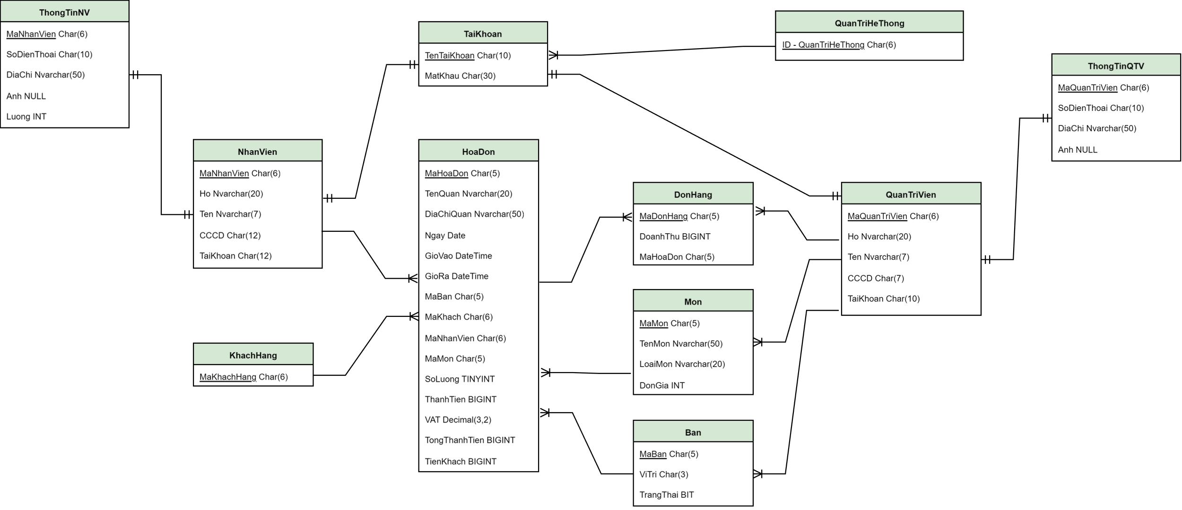

## Thiết kế vật lý cơ sở dữ liệu

### Bảng Quản trị hệ thống

|  |  |  |  |  |
| --- | --- | --- | --- | --- |
| STT | Tên cột | Kiểu dữ liệu | Ràng buộc | Ghi chú |
| 1 | ID – QuanTriHeThong | Char(6) | Khóa chính |  |

### Bảng Tài Khoản

|  |  |  |  |  |
| --- | --- | --- | --- | --- |
| STT | Tên cột | Kiểu dữ liệu | Ràng buộc | Ghi chú |
| 1 | TenTaiKhoan | Char(10) | Khóa chính |  |
| 2 | MatKhau | Char(30) | STTT NULL |  |

### Bảng Quản trị viên

|  |  |  |  |  |
| --- | --- | --- | --- | --- |
| STT | Tên cột | Kiểu dữ liệu | Ràng buộc | Ghi chú |
| 1 | MaQuanTriVien | Char(6) | Khóa chính |  |
| 2 | Ho | Nvarchar(20) | NULL |  |
| 3 | Ten | Nvarchar(7) | NULL |  |
| 4 | CCCD | Char(12) | UNIQUE |  |
| 5 | TaiKhoan | Char(10) | Khóa ngoại |  |

### Bảng Thông tin quản trị viên

|  |  |  |  |  |
| --- | --- | --- | --- | --- |
| STT | Tên cột | Kiểu dữ liệu | Ràng buộc | Ghi chú |
| 1 | MaQuanTriVien | Char(6) | Khóa chính |  |
| 2 | SoDienThoai | Char(10) | NULL |  |
| 3 | DiaChi | Nvarchar(50) | NULL |  |
| 4 | Anh | NULL | NULL |  |

### Bảng Nhân viên

|  |  |  |  |  |
| --- | --- | --- | --- | --- |
| STT | Tên cột | Kiểu dữ liệu | Ràng buộc | Ghi chú |
| 1 | MaNhanVien | Char(6) | Khóa chính |  |
| 2 | Ho | Nvarchar(20) | NULL |  |
| 3 | Ten | Nvarchar(7) | NULL |  |
| 4 | CCCD | Char(12) | UNIQUE |  |
| 5 | TaiKhoan | Char(10) | Khóa ngoại |  |

### Bảng Thông tin nhân viên

|  |  |  |  |  |
| --- | --- | --- | --- | --- |
| STT | Tên cột | Kiểu dữ liệu | Ràng buộc | Ghi chú |
| 1 | MaNhanVien | Char(6) | Khóa chính |  |
| 2 | SoDienThoai | Char(10) | NULL |  |
| 3 | DiaChi | Nvarchar(50) | NULL |  |
| 4 | Anh | NULL | NULL |  |
| 5 | Luong | Int | NULL |  |

### Bảng Khách hàng

|  |  |  |  |  |
| --- | --- | --- | --- | --- |
| STT | Tên cột | Kiểu dữ liệu | Ràng buộc | Ghi chú |
| 1 | MaKhachHang | Char(6) | Khóa chính |  |

### Bảng Thông tin bàn

|  |  |  |  |  |
| --- | --- | --- | --- | --- |
| STT | Tên cột | Kiểu dữ liệu | Ràng buộc | Ghi chú |
| 1 | MaBan | Char(5) | Khóa chính |  |
| 2 | ViTri | Char(3) | NULL |  |
| 3 | TrangThai | Bit | NULL |  |

### Bảng Thông tin món

|  |  |  |  |  |
| --- | --- | --- | --- | --- |
| STT | Tên cột | Kiểu dữ liệu | Ràng buộc | Ghi chú |
| 1 | MaMon | Char(5) | Khóa chính |  |
| 2 | TenMon | Nvarchar(50) | NULL |  |
| 3 | LoaiMon | Nvarchar(20) | NULL |  |
| 4 | DonGia | Int | NULL |  |

### Bảng Hóa đơn

|  |  |  |  |  |
| --- | --- | --- | --- | --- |
| STT | Tên cột | Kiểu dữ liệu | Ràng buộc | Ghi chú |
| 1 | MaHoaDon | Char(5) | Khóa chính |  |
| 2 | TenQuan | Nvarchar(20) | NULL |  |
| 3 | DiaChiQuan | Nvarchar(50) | NULL |  |
| 4 | Ngay | Date | NULL |  |
| 5 | GioVao | DateTime | NULL |  |
| 6 | GioRa | DateTime | NULL |  |
| 7 | MaBan | Char(5) | Khóa ngoại |  |
| 8 | MaKhach | Char(6) | Khóa ngoại |  |
| 9 | MaNhanVien | Char(6) | Khóa ngoại |  |
| 10 | MaMon | Char(5) | Khóa ngoại |  |
| 11 | SoLuong | TinyInt | NULL |  |
| 12 | ThanhTien | BigInt | NULL |  |
| 13 | VAT | Decimal(3,2) | NULL |  |
| 14 | TongThanhTien | BigInt | NULL |  |
| 15 | TienKhach | BigInt | NULL |  |

### Bảng Thông tin đơn hàng

|  |  |  |  |  |
| --- | --- | --- | --- | --- |
| STT | Tên cột | Kiểu dữ liệu | Ràng buộc | Ghi chú |
| 1 | MaDonHang | Char(5) | Khóa chính |  |
| 2 | DoanhThu | BigInt | STTT NULL |  |
| 3 | MaHoaDon | Char(5) | Khóa ngoại |  |

## Ước lượng dung lượng lưu trữ

|  |  |  |
| --- | --- | --- |
| **Bảng Quản trị hệ thống** | **Tên cột** | **Dung lượng (byte)** |
|  | Côt 1 | 6 |
|  | Tổng | 6 |
|  | Overhead | 30% |
|  | Tổng dung lượng lưu trữ cho 1 bản ghi | 7.8 |
|  | Số lượng bản ghi khởi tạo ban đầu | 1000 |
|  | Tổng dung lượng lưu trữ ban đầu | 7800 |
|  | Ước lượng dữ liệu gia tăng/tháng | 100 |
|  | **Dung lượng lưu trữ sau 1 năm** | **17160** |
| **Bảng Tài khoản** | **Tên cột** | **Dung lượng (byte)** |
|  | Côt 1 | 10 |
|  | Cột 2 | 30 |
|  | Tổng | 40 |
|  | Overhead | 30% |
|  | Tổng dung lượng lưu trữ cho 1 bản ghi | 52 |
|  | Số lượng bản ghi khởi tạo ban đầu | 1000 |
|  | Tổng dung lượng lưu trữ ban đầu | 52000 |
|  | Ước lượng dữ liệu gia tăng/tháng | 100 |
|  | **Dung lượng lưu trữ sau 1 năm** | **114400** |
| **Bảng Quản trị viên** | **Tên cột** | **Dung lượng (byte)** |
|  | Côt 1 | 6 |
|  | Cột 2 | 40 |
|  | Cột 3 | 14 |
|  | Cột 4 | 12 |
|  | Cột 5 | 10 |
|  | Tổng | 82 |
|  | Overhead | 30% |
|  | Tổng dung lượng lưu trữ cho 1 bản ghi | 106.6 |
|  | Số lượng bản ghi khởi tạo ban đầu | 1000 |
|  | Tổng dung lượng lưu trữ ban đầu | 106600 |
|  | Ước lượng dữ liệu gia tăng/tháng | 100 |
|  | **Dung lượng lưu trữ sau 1 năm** | **234520** |
| **Bảng Thông tin quản trị viên** | **Tên cột** | **Dung lượng (byte)** |
|  | Côt 1 | 6 |
|  | Cột 2 | 10 |
|  | Cột 3 | 100 |
|  | Cột 4 | 0 |
|  | Tổng | 116 |
|  | Overhead | 30% |
|  | Tổng dung lượng lưu trữ cho 1 bản ghi | 150.8 |
|  | Số lượng bản ghi khởi tạo ban đầu | 1000 |
|  | Tổng dung lượng lưu trữ ban đầu | 150800 |
|  | Ước lượng dữ liệu gia tăng/tháng | 100 |
|  | **Dung lượng lưu trữ sau 1 năm** | **331760** |
| **Bảng Nhân viên** | **Tên cột** | **Dung lượng (byte)** |
|  | Côt 1 | 6 |
|  | Cột 2 | 40 |
|  | Cột 3 | 14 |
|  | Cột 4 | 12 |
|  | Cột 5 | 10 |
|  | Tổng | 82 |
|  | Overhead | 30% |
|  | Tổng dung lượng lưu trữ cho 1 bản ghi | 106.6 |
|  | Số lượng bản ghi khởi tạo ban đầu | 1000 |
|  | Tổng dung lượng lưu trữ ban đầu | 106600 |
|  | Ước lượng dữ liệu gia tăng/tháng | 100 |
|  | **Dung lượng lưu trữ sau 1 năm** | **234520** |
| **Bảng Thông tin nhân viên** | **Tên cột** | **Dung lượng (byte)** |
|  | Côt 1 | 6 |
|  | Cột 2 | 10 |
|  | Cột 3 | 100 |
|  | Cột 4 | 0 |
|  | Cột 5 | 4 |
|  | Tổng | 120 |
|  | Overhead | 30% |
|  | Tổng dung lượng lưu trữ cho 1 bản ghi | 156 |
|  | Số lượng bản ghi khởi tạo ban đầu | 1000 |
|  | Tổng dung lượng lưu trữ ban đầu | 156000 |
|  | Ước lượng dữ liệu gia tăng/tháng | 100 |
|  | **Dung lượng lưu trữ sau 1 năm** | **343200** |
| **Bảng Khách hàng** | **Tên cột** | **Dung lượng (byte)** |
|  | Côt 1 | 6 |
|  | Tổng | 6 |
|  | Overhead | 30% |
|  | Tổng dung lượng lưu trữ cho 1 bản ghi | 7.8 |
|  | Số lượng bản ghi khởi tạo ban đầu | 1000 |
|  | Tổng dung lượng lưu trữ ban đầu | 7800 |
|  | Ước lượng dữ liệu gia tăng/tháng | 100 |
|  | **Dung lượng lưu trữ sau 1 năm** | **17160** |
| **Bảng Thông tin bàn** | **Tên cột** | **Dung lượng (byte)** |
|  | Côt 1 | 5 |
|  | Cột 2 | 3 |
|  | Cột 3 | 1 |
|  | Tổng | 9 |
|  | Overhead | 30% |
|  | Tổng dung lượng lưu trữ cho 1 bản ghi | 11.7 |
|  | Số lượng bản ghi khởi tạo ban đầu | 1000 |
|  | Tổng dung lượng lưu trữ ban đầu | 11700 |
|  | Ước lượng dữ liệu gia tăng/tháng | 100 |
|  | **Dung lượng lưu trữ sau 1 năm** | **25740** |
| **Bảng Thông tin món** | **Tên cột** | **Dung lượng (byte)** |
|  | Côt 1 | 5 |
|  | Cột 2 | 100 |
|  | Cột 3 | 40 |
|  | Cột 4 | 4 |
|  | Tổng | 149 |
|  | Overhead | 30% |
|  | Tổng dung lượng lưu trữ cho 1 bản ghi | 193.7 |
|  | Số lượng bản ghi khởi tạo ban đầu | 1000 |
|  | Tổng dung lượng lưu trữ ban đầu | 193700 |
|  | Ước lượng dữ liệu gia tăng/tháng | 100 |
|  | **Dung lượng lưu trữ sau 1 năm** | **426140** |
| **Bảng Hóa đơn** | **Tên cột** | **Dung lượng (byte)** |
|  | Côt 1 | 5 |
|  | Cột 2 | 40 |
|  | Cột 3 | 100 |
|  | Cột 4 | 4 |
|  | Cột 5 | 8 |
|  | Cột 6 | 8 |
|  | Cột 7 | 5 |
|  | Cột 8 | 6 |
|  | Cột 9 | 6 |
|  | Cột 10 | 5 |
|  | Cột 11 | 2 |
|  | Cột 12 | 8 |
|  | Cột 13 | 4 |
|  | Cột 14 | 8 |
|  | Cột 15 | 8 |
|  | Tổng | 217 |
|  | Overhead | 30% |
|  | Tổng dung lượng lưu trữ cho 1 bản ghi | 282.1 |
|  | Số lượng bản ghi khởi tạo ban đầu | 1000 |
|  | Tổng dung lượng lưu trữ ban đầu | 282100 |
|  | Ước lượng dữ liệu gia tăng/tháng | 100 |
|  | **Dung lượng lưu trữ sau 1 năm** | **620620** |
| **Bảng Thông tin**  **đơn hàng** | **Tên cột** | **Dung lượng (byte)** |
|  | Côt 1 | 5 |
|  | Cột 2 | 8 |
|  | Cột 3 | 5 |
|  | Tổng | 18 |
|  | Overhead | 30% |
|  | Tổng dung lượng lưu trữ cho 1 bản ghi | 23.4 |
|  | Số lượng bản ghi khởi tạo ban đầu | 1000 |
|  | Tổng dung lượng lưu trữ ban đầu | 23400 |
|  | Ước lượng dữ liệu gia tăng/tháng | 100 |
|  | **Dung lượng lưu trữ sau 1 năm** | **51480** |
| **Tổng dung lượng lưu trữ ban đầu** | | **1098500** |
| **Ước lượng Dung lượng lưu trữ sau 1 năm** | | **2416700** |

# THIẾT KẾ VÀ ĐẶC TẢ GIAO DIỆN

## Sơ đồ luồng màn hình

### Sơ đồ luồng màn hình khách hàng

### Sơ đồ luồng màn hình quản trị viên

## Đặc tả giao diện

### Giao diện khách hàng

#### Màn hình bắt đầu

|  |  |  |  |
| --- | --- | --- | --- |
| **STT** | **LOẠI** | **MÔ TẢ** | **GHI CHÚ** |
| 1 | Đường link | Hiển thị cứng đường link: **https//www.thuhacafe.com/ban-1** như hình bên  - Sự kiện: khi quét mã QR thành công sẽ hiển thị màn hình như hình bên | Đường link không hiển thị hết trên màn hình |
| 2 | Logo | Hiển thị logo của Thu Hà cafe như hình bên |  |
| 3 | Picture | Hiển thị hình ảnh như hình bên | Có thể thay đổi hình ảnh |
| 4 | Text | Hiển thị cứng “**Enjoy Your Coffee**” như hình bên |  |
| 5 | Button | Hiển thị cứng “**Bắt đầu**” như hình bên  - Sự kiện: khi nhấn vào sẽ hiển thị màn hình đặt món | Có hiệu ứng chuyển màu khi rơ con chuột vào |

#### Màn hình chính và menu thức uống

|  |  |  |  |
| --- | --- | --- | --- |
| **STT** | **LOẠI** | **MÔ TẢ** | **GHI CHÚ** |
| 1 | Đường link | Hiển thị cứng đường link: **https//www.thuhacafe.com/ban-1** như hình bên  - Sự kiện: khi quét mã QR thành công sẽ hiển thị màn hình như hình bên | Đường link không hiển thị hết trên màn hình |
| 2 | Text | Hiển thị cứng “**Menu**” như hình bên |  |
| 3 | Picture | Hiển thị cứng hình ảnh đăng nhập bằng tài khoản Google như hình bên | Có thể thay đổi hình ảnh |
| 4 | Input Text | Hiển thị ô trống như hình bên  - Sự kiện: nhập món ăn, thức uống để tìm kiếm | Có thể viết thường hoặc viết hoa |
| 5 | Text | Hiển thị cứng “**Best seller**” như hình bên |  |
| 6 | Picture | Hiển thị các món ăn/ thức uống bán chạy nhất như hình bên |  |
| 7 | Button | Hiển thị cứng “**Thức uống**” như hình bên  - Sự kiện: khi nhấn vào sẽ hiển thị các thức uống ở phía dưới |  |
| 8 | Picture | Hiển thị các món ăn/ thức uống của quán như hình bên | Món ăn/ Thức uống có thể lướt qua, lướt về |
| 9 | Button | Hiển thị cứng “**Món ăn**” như hình bên  - Sự kiện: khi nhấn vào sẽ hiển thị các món ăn ở phía dưới |  |
| 10 | Button | Hiển thị cứng nút Home như hình bên |  |
| 11 | Button | Hiển thị cứng nút Giỏ hàng như hình bên  - Sự kiện: khi nhấn vào sẽ chuyển sang Màn hình xem và chỉnh sửa đơn hàng | Biết số lượng món đã thêm đang có trong giỏ hàng |
| 12 | Button | Hiển thị cứng nút Tải lại như hình bên  - Sự kiện: khi nhấn vào sẽ tải lại trang | Quay về màn hình Bắt đầu |

#### Màn hình xem và chỉnh sửa đơn hàng

|  |  |  |  |
| --- | --- | --- | --- |
| **STT** | **LOẠI** | **MÔ TẢ** | **GHI CHÚ** |
| 1 | Đường link | Hiển thị cứng đường link: **https//www.thuhacafe.com/ban-1** như hình bên  - Sự kiện: khi quét mã QR thành công sẽ hiển thị màn hình như hình bên | Đường link không hiển thị hết trên màn hình |
| 2 | Text | Hiển thị cứng “**Giỏ hàng**” như hình bên |  |
| 3 | Picture | Hiển thị các món ăn/ thức uống khách hàng đã thêm vào giỏ hàng như hình bên | Có thể thay đổi hình ảnh |
| 4 | Text | Hiển thị tên món, giá tiền như hình bên |  |
| 5 | Text | Hiển thị số lượng món như hình bên | Tăng giảm tùy vào nút cộng, nút trừ |
| 6 | Button | Hiển thị cứng như hình bên  - Sự kiện: khi nhấn vào sẽ giảm số lượng |  |
| 7 | Button | Hiển thị cứng như hình bên  - Sự kiện: khi nhấn vào sẽ tăng số lượng |  |
| 8 | Button | Hiển thị cứng như hình bên  - Sự kiện: khi nhấn vào sẽ hủy món ăn/ thức uống đó |  |
| 9 | Text | Hiển thị cứng “**Ghi chú**” như hình bên |  |
| 10 | Input Text | Hiển thị ô trống như hình bên  - Sự kiện: nhập ghi chú, lưu ý |  |
| 11 | Text | Hiển thị Tổng tiền như hình bên | Tổng tiền các món có trong giỏ hàng |
| 12 | Button | Hiển thị cứng “**Xác nhận**” như hình bên  - Sự kiện: khi nhấn vào sẽ hiển thị thông báo “**Lưu thành công”** | Có hiệu ứng chuyển màu khi rơ con chuột vào |
| 13 | Button | Hiển thị cứng nút Home như hình bên |  |
| 14 | Button | Hiển thị cứng nút Giỏ hàng như hình bên  - Sự kiện: khi nhấn vào sẽ chuyển sang Màn hình xem và chỉnh sửa đơn hàng | Biết số lượng món đã thêm đang có trong giỏ hàng |
| 15 | Button | Hiển thị cứng nút Tải lại như hình bên  - Sự kiện: khi nhấn vào sẽ tải lại trang | Quay về màn hình Bắt đầu |

### Giao diện chung quản trị viên và nhân viên

#### Màn hình đăng nhập

|  |  |  |  |
| --- | --- | --- | --- |
| **STT** | **LOẠI** | **MÔ TẢ** | **GHI CHÚ** |
| 1 | Picture | Hiển thị hình ảnh như hình bên | Có thể thay đổi hình ảnh |
| 2 | Text | Hiển thị cứng “**THU HÀ CAFE**” như hình bên |  |
| 3 | Text | Hiển thị cứng “**Tên đăng nhập**” như hình bên | Có thể thay đổi hình ảnh |
| 4 | Input Text | Hiển thị cứng ô trống như hình bên  - Sự kiện: nhập tên đăng nhập |  |
| 5 | Text | Hiển thị cứng “**Mật khẩu**” như hình bên |  |
| 6 | Input Text | Hiển thị cứng ô trống như hình bên  - Sự kiện: nhập mật khẩu |  |
| 7 | Button | Hiển thị cứng nút tròn như hình bên  - Sự kiện: khi nhấn vào sẽ có quyền đăng nhập dưới quyền hạn nào |  |
| 8 | Text | Hiển thị cứng “**Nhân viên**” như hình bên |  |
| 9 | Text | Hiển thị cứng “**Quản lý**” như hình bên |  |
| 10 | Button | Hiển thị cứng “**Đăng nhập**” như hình bên  - Sự kiện: khi nhấn vào sẽ hiển thị màn hình chính | Nếu nhập mật khẩu sai thì thông báo “Đăng nhập không thành công”  Có hiệu ứng chuyển màu khi rơ con chuột vào |

#### Màn hình chính

|  |  |  |  |
| --- | --- | --- | --- |
| **STT** | **LOẠI** | **MÔ TẢ** | **GHI CHÚ** |
| 1 | Picture | Hiển thị như hình bên | Có thể thay đổi hình ảnh |
| 2 | Text | Hiển thị cứng “**Thu Ha Cafe**” như hình bên |  |
| 3 | Input Text | Hiển thị ô trống như hình bên  - Sự kiện: nhập chức năng muốn tìm kiếm | Có thể viết thường hoặc viết hoa |
| 4 | Button | Hiển thị nút như hình bên  - Sự kiện: khi nhấn vào sẽ xem được thông báo | Thông báo như nhận đơn hàng, cập nhật |
| 5 | Button | Hiển thị nút như hình bên  - Sự kiện: khi nhấn vào sẽ hiển thị góc thắc mắc về ứng dụng |  |
| 6 | Picture | Hiển thị hình ảnh đăng nhập | Có thể thay đổi hình ảnh |
| 7 | Text | Hiển thị như hình bên | Có thể tùy chỉnh theo ngày/ tuần/ tháng/ năm |
| 8 | Button | Hiển thị cứng “**Trang chủ**” như hình bên  - Sự kiện: khi nhấn vào sẽ hiển thị Màn hình chính |  |
| 9 | Button | Hiển thị cứng “**Quản lý tài khoản**” như hình bên  - Sự kiện: khi nhấn vào sẽ hiển thị Màn hình quản lý tài khoản |  |
| 10 | Button | Hiển thị cứng “**Quản lý gọi món**” như hình bên  - Sự kiện: khi nhấn vào sẽ hiển thị Màn hình quản lý gọi món |  |
| 11 | Button | Hiển thị cứng “**Thống kê đơn hàng**” như hình bên  - Sự kiện: khi nhấn vào sẽ hiển thị Màn hình thống kê đơn hàng |  |
| 12 | Button | Hiển thị cứng “**Quản lý danh mục món**” như hình bên  - Sự kiện: khi nhấn vào sẽ hiển thị Màn hình quản lý danh mục món |  |
| 13 | Button | Hiển thị cứng “**Quản lý thông tin bàn**” như hình bên  - Sự kiện: khi nhấn vào sẽ hiển thị Màn hình quản lý thông tin bàn |  |
| 14 | Button | Hiển thị cứng “**Chỉnh sửa mật khẩu**” như hình bên  - Sự kiện: khi nhấn vào sẽ hiển thị Màn hình chỉnh sửa mật khẩu |  |
| 15 | Button | Hiển thị cứng “**Đăng xuất**” như hình bên  - Sự kiện: khi nhấn vào sẽ hiển thị Màn hình đăng nhập |  |

#### Màn hình chỉnh sửa mật khẩu

|  |  |  |  |
| --- | --- | --- | --- |
| **STT** | **LOẠI** | **MÔ TẢ** | **GHI CHÚ** |
| 1 | Text | Hiển thị cứng “**Chỉnh sửa mật khẩu**” như hình bên |  |
| 2 | Text | Hiển thị cứng “**Mật khẩu hiện tại**” như hình bên |  |
| 3 | Input Text | Hiển thị cứng ô trống như hình bên  - Sự kiện: nhập mật khẩu hiện tại |  |
| 4 | Text | Hiển thị cứng “**Mật khẩu mới**” như hình bên |  |
| 5 | Input Text | Hiển thị cứng ô trống như hình bên  - Sự kiện: nhập mật khẩu mới |  |
| 6 | Text | Hiển thị cứng “**Xác nhận mật khẩu mới**” như hình bên |  |
| 7 | Input Text | Hiển thị cứng ô trống như hình bên  - Sự kiện: nhập lại mật khẩu mới |  |
| 8 | Button | Hiển thị cứng “**CHỈNH SỬA**” như hình bên  - Sự kiện: khi nhấn vào sẽ thay đổi mật khẩu và lưu thông tin mật khẩu mới | Nếu nhập xác nhận mật khẩu mới sai thì thông báo “Chỉnh sửa không thành công”  Có hiệu ứng chuyển màu khi rơ con chuột vào |

#### Màn hình quản lý gọi món

|  |  |  |  |
| --- | --- | --- | --- |
| **STT** | **LOẠI** | **MÔ TẢ** | **GHI CHÚ** |
| 1 | Text | Hiển thị cứng “**Quản lý gọi món**” như hình bên |  |
| 2 | Text | Hiển thị cứng “**To do**” như hình bên |  |
| 3 | Button | Hiển thị cứng “**TẠO**” như hình bên  - Sự kiện: khi nhấn vào sẽ hiển thị Màn hình tạo đơn đặt món |  |
| 4 | Button | Hiển thị cứng “**SỬA**” như hình bên  - Sự kiện: khi nhấn vào sẽ hiển thị Màn hình sửa đơn đặt món |  |
| 5 | Button | Hiển thị cứng “**XEM**” như hình bên  - Sự kiện: khi nhấn vào sẽ hiển thị Màn hình xem đơn đặt món |  |
| 6 | Button | Hiển thị cứng “**THANH TOÁN**” như hình bên  - Sự kiện: khi nhấn vào sẽ hiển thị Màn hình thanh toán đơn đặt món |  |

#### Màn hình tạo đơn đặt món

|  |  |  |  |
| --- | --- | --- | --- |
| **STT** | **LOẠI** | **MÔ TẢ** | **GHI CHÚ** |
| 1 | Text | Hiển thị cứng “**Quản lý gọi món**” như hình bên |  |
| 2 | Text | Hiển thị cứng “**Thức uống**” như hình bên |  |
| 3 | Text | Hiển thị cứng “**Món ăn**” như hình bên |  |
| 4 | Picture | Hiển thị các món ăn/ thức uống của quán |  |
| 5 | Text | Hiển thị tên món, giá tiền như hình bên |  |
| 6 | Button | Hiển thị nút như hình bên  - Sự kiện: khi nhấn vào sẽ thêm món ăn/ thức uống vào đơn đặt hàng |  |
| 7 | Text | Hiển thị cứng “**Tên món**” như hình bên |  |
| 8 | Text | Hiển thị cứng “**Số lượng**” như hình bên |  |
| 9 | Text | Hiển thị cứng “**Thành tiền**” như hình bên |  |
| 10 | Text | Hiển thị cứng “**Tổng tiền**” như hình bên |  |
| 11 | Button | Hiển thị cứng như hình bên  - Sự kiện: khi nhấn vào sẽ xác nhận đơn hàng đặt thành công |  |
| 12 | Button | Hiển thị cứng như hình bên  - Sự kiện: khi nhấn vào sẽ hủy bỏ đơn hàng và có thể đặt món |  |

#### Màn hình sửa đơn đặt món

|  |  |  |  |
| --- | --- | --- | --- |
| **STT** | **LOẠI** | **MÔ TẢ** | **GHI CHÚ** |
| 1 | Text | Hiển thị cứng “**Quản lý gọi món**” như hình bên |  |
| 2 | Text | Hiển thị cứng “**Đơn gọi món Bàn 1**” như hình bên |  |
| 3 | Text | Hiển thị cứng “**Tên** **món**” như hình bên |  |
| 4 | Text | Hiển thị cứng “**Số lượng**” như hình bên |  |
| 5 | Text | Hiển thị cứng “**Thành tiền**” như hình bên |  |
| 6 | Text | Hiển thị tên món trong đơn hàng như hình bên |  |
| 7 | Text | Hiển thị giá tiền tương ứng với tên món như hình bên |  |
| 8 | Text | Hiển thị số lượng món như hình bên | Tăng giảm tùy vào nút cộng, nút trừ |
| 9 | Button | Hiển thị cứng như hình bên  - Sự kiện: khi nhấn vào sẽ giảm số lượng |  |
| 10 | Button | Hiển thị cứng như hình bên  - Sự kiện: khi nhấn vào sẽ tăng số lượng |  |
| 11 | Button | Hiển thị cứng như hình bên  - Sự kiện: khi nhấn vào sẽ hủy món ăn/ thức uống đó |  |
| 12 | Button | Hiển thị cứng “**SỬA**” như hình bên  - Sự kiện: khi nhấn vào sẽ sửa được đơn hàng và thông báo sửa thành công | Có hiệu ứng chuyển màu khi rơ con chuột vào |

#### Màn hình xem đơn đặt món

|  |  |  |  |
| --- | --- | --- | --- |
| **STT** | **LOẠI** | **MÔ TẢ** | **GHI CHÚ** |
| 1 | Text | Hiển thị cứng “**Quản lý gọi món**” như hình bên |  |
| 2 | Text | Hiển thị cứng “**BÀN”** | Có kèm số bàn |
| 3 | Text | Hiển thị cứng “**Tên** **món**” như hình bên |  |
| 4 | Text | Hiển thị cứng “**Số lượng**” như hình bên |  |
| 5 | Text | Hiển thị cứng “**Thành tiền**” như hình bên |  |
| 6 | Text | Hiển thị đơn đặt món như hình bên | Tùy vào đơn đặt món |
| 7 | Text | Hiển thị cứng “**Tổng tiền**” như hình bên | Kèm số tiền tương ứng khi cộng tất cả các món trong đơn |

#### Màn hình thanh toán đơn đặt món

|  |  |  |  |
| --- | --- | --- | --- |
| **STT** | **LOẠI** | **MÔ TẢ** | **GHI CHÚ** |
| 1 | Text | Hiển thị cứng “**Quản lý gọi món**” như hình bên |  |
| 2 | Text | Hiển thị cứng “**Bàn order**” như hình bên |  |
| 3 | Text | Hiển thị cứng “**Thanh toán**” như hình bên |  |
| 4 | Text | Hiển thị các đơn hàng chưa thanh toán |  |
| 5 | Button | Hiển thị cứng nút như hình bên  - Sự kiện: khi nhấn vào sẽ thanh toán đơn hàng đó và hiển thị thông báo “Thanh toán xong” |  |

### Giao diện quản trị viên

#### Màn hình Quản lý tài khoản

|  |  |  |  |
| --- | --- | --- | --- |
| **STT** | **LOẠI** | **MÔ TẢ** | **GHI CHÚ** |
| 1 | Text | Hiển thị cứng **“Quản lý tài khoản”** |  |
| 2 | Button | Hiển thị cứng **“icon”** và **“Cấp tài khoản cho quản trị viên”**  - Sự kiện: khi click button, màn hình hiện lên phần **“Cấp tài khoản cho quản trị viên”**. |  |
| 3 | Button | Hiển thị cứng **“icon”** và **“Tạo thông tin nhân viên”**  - Sự kiện: khi click button, màn hình hiện lên phần **“Tạo thông tin nhân viên”**. |  |
| 4 | Button | Hiển thị cứng **“icon”** và **“Sửa thông tin nhân viên”**  - Sự kiện: khi click button, màn hình hiện lên phần **“Sửa thông tin nhân viên”**. |  |
| 5 | Button | Hiển thị cứng **“icon”** và **“Xóa thông tin nhân viên”**  - Sự kiện: khi click button, màn hình hiện lên phần **“Xóa thông tin nhân viên”**. |  |
| 6 | Button | Hiển thị cứng **“icon”, “Thu Ha Cafe”, “Trang chủ”, “Quản lý tài khoản”, “Quản lý gọi món”, “Thống kê đơn hàng”, “Quản lý danh mục món”, “Quản lý thông tin bàn”, “Đăng xuất”**  - Sự kiện:  + Không chọn hết chức năng một lần  + Cho chọn chức năng bất kỳ sẽ chuyển qua màn hình của chức năng đó |  |

#### Màn hình Tạo thông tin nhân viên

|  |  |  |  |
| --- | --- | --- | --- |
| **STT** | **LOẠI** | **MÔ TẢ** | **GHI CHÚ** |
| 1 | Text | Hiển thị cứng **“Tạo thông tin nhân viên”** |  |
| 2 | Input  Text | Hiển thị ô trống như hình trên  Hiển thị cứng **“Mã nhân viên” “Tên nhân viên” “Số điện thoại” “Số CCCD”.**  -Sự kiện:  + Bắt buộc nhập các thông tin vào ô trống | Thông tin các ô trống phải:  +Mã nhân viên bao gồm chữ in hoa và số, không có kí tự đặc biệt  +Tên nhân viên chỉ bao gồm chữ cái không có số hay kí tự  đặc biệt.  +Số điện thoại chỉ có số, không có chữ hay kí tự đặc biệt.  +Số căn cước công dân bao gồm 12 số, không có chữ cái hay  ký tự đặc biệt. |
| 3 | Button | Hiển thị cứng **“Thêm”**  - Sự kiện: khi click button, hệ thống sẽ lưu thông tin nhân viên và tạo tài khoản cho nhân viên | Tài khoản là mã nhân viên, mật khẩu mặc định là 123456789 |
| 4 | Button | Hiển thị cứng **“icon”, “Thu Ha Cafe”, “Trang chủ”, “Quản lý tài khoản”, “Quản lý gọi món”, “Thống kê đơn hàng”, “Quản lý danh mục món”, “Quản lý thông tin bàn”, “Đăng xuất”**  - Sự kiện:  + Không chọn hết chức năng một lần  + Cho chọn chức năng bất kỳ sẽ chuyển qua màn hình của chức năng đó |  |

#### Màn hình Sửa thông tin nhân viên

|  |  |  |  |
| --- | --- | --- | --- |
| **STT** | **LOẠI** | **MÔ TẢ** | **GHI CHÚ** |
| 1 | Text | Hiển thị cứng **“Sửa thông tin nhân viên”, “Thông tin nhân viên”.** |  |
| 2 | Input  Text | Hiển thị ô trống như hình trên  Hiển thị cứng: **“Nhập mã nhân viên/ tên nhân viên”**  - Sự kiện:  + Không bắt buộc nhập  + Cho nhập ký tự bất kỳ, tối đa 6 ký tự  + Sau khi nhập dữ liệu vào ô trống sẽ tìm kiếm thông tin nhân viên ở bảng **“4”** |  |
| 3 | Text | Hiển thị cứng **“Mã nhân viên”, “Tên nhân viên”, “Số điện thoại”, “Số CCCD”.** |  |
| 4 | Box | Hiển thị danh sách nhân viên như hình trên  -Sự kiện:  Khi sửa dữ liệu vào ô **“6”** sẽ cập nhật dữ liệu lên ô. |  |
| 5 | Button | Hiển thị cứng **“icon”**  -Sự kiện:  Khi click button, màn hình hiện lên trang tiếp theo |  |
| 6 | Input  Text | Hiển thị ô trống như hình trên  Hiển thị cứng **“Mã nhân viên” “Tên nhân viên” “Số điện thoại” “Số CCCD”.**  -Sự kiện:  + Không bắt buộc nhập tất cả các thông tin vào ô trống có thể nhập một hoặc tất cả | Thông tin các ô trống phải:  +Mã nhân viên bao gồm chữ in hoa và số, không có kí tự đặc biệt  +Tên nhân viên chỉ bao gồm chữ cái không có số hay kí tự  đặc biệt.  +Số điện thoại chỉ có số, không có chữ hay kí tự đặc biệt.  +Số căn cước công dân bao gồm 12 số, không có chữ cái hay ký tự đặc biệt. |
| 7 | Button | Hiển thị cứng **“Cập nhật”**  -Sự kiện:  Khi click button, màn hình sẽ nhập dữ liệu lên phần số **“4”** |  |
| 8 | Button | Hiển thị cứng **“icon”, “Thu Ha Cafe”, “Trang chủ”, “Quản lý tài khoản”, “Quản lý gọi món”, “Thống kê đơn hàng”, “Quản lý danh mục món”, “Quản lý thông tin bàn”, “Đăng xuất”**  - Sự kiện:  + Không chọn hết chức năng một lần  + Cho chọn chức năng bất kỳ sẽ chuyển qua màn hình của chức năng đó |  |

#### Xóa thông tin nhân viên

|  |  |  |  |
| --- | --- | --- | --- |
| **STT** | **LOẠI** | **MÔ TẢ** | **GHI CHÚ** |
| 1 | Text | Hiển thị cứng **“Xóa thông tin nhân viên”** |  |
| 2 | Input  Text | Hiển thị ô trống như hình trên  Hiển thị cứng: **“Nhập mã nhân viên/ tên nhân viên”**  - Sự kiện:  + Không bắt buộc nhập  + Cho nhập ký tự bất kỳ, tối đa 6 ký tự  + Sau khi nhập dữ liệu vào ô trống sẽ tìm kiếm thông tin nhân viên ở bảng **“4”** |  |
| 3 | Text | Hiển thị cứng **“Mã nhân viên”, “Tên nhân viên”, “Số điện thoại”, “Số CCCD”.** |  |
| 4 | Box | Hiển thị danh sách nhân viên như hình trên  -Sự kiện:  Khi xóa dữ liệu sẽ cập nhật lại dữ liệu ở danh sách. |  |
| 5 | Button | Hiển thị cứng **“Xóa”**  -Sự kiện:  Khi click button, màn hình sẽ hiện thông báo xác nhận  Sau khi xác nhận xóa, sẽ cập nhật lại dữ liệu ở ô “4” |  |
| 6 | Button | Hiển thị cứng **“icon”, “Thu Ha Cafe”, “Trang chủ”, “Quản lý tài khoản”, “Quản lý gọi món”, “Thống kê đơn hàng”, “Quản lý danh mục món”, “Quản lý thông tin bàn”, “Đăng xuất”**  - Sự kiện:  + Không chọn hết chức năng một lần  + Cho chọn chức năng bất kỳ sẽ chuyển qua màn hình của chức năng đó |  |

#### Đặc tả giao diện Thống kê đơn hàng

|  |  |  |  |
| --- | --- | --- | --- |
| **STT** | **LOẠI** | **MÔ TẢ** | **GHI CHÚ** |
| 1 | Text | Hiển thị cứng **“Thống kê đơn hàng”** |  |
| 2 | Input  Button | Hiển thị ô trống như hình trên  Hiển thị cứng: **“Từ ngày”, “Đến ngày”**  - Sự kiện:  + Bắt buộc chọn thời gian vào ô trông |  |
| 3 | Button | Hiển thị cứng **“icon” và”Tìm kiếm”**  Sự kiện: khi click button, màn hình chuyển sang ô **“4”** |  |
| 4 | Box | Hiển thị cứng **“STT”, “Mã hóa đơn”, “Số bàn”, “Ngày”, “Thành tiền”, “Tên món”, “Đơn giá”, “Số lượng”, “Thành tiền”**  -Sự kiện:  Hiển thị thông tin chi tiết các hóa đơn trong thời gian đã chọn |  |
| 5 | Box | Hiển thị cứng **“Tên món”, “Đơn giá”, “Số lượng”, “Thành tiền”**  -Sự kiện:  Hiển thị thông tin chi tiết những món trong hóa đơn khi chọn vào xem 1 trong những hóa đơn trong danh sách |  |
| 6 | Text | Hiển thị cứng **“DOANH THU”** |  |
| 7 | Button | Hiển thị cứng **“icon”, “Thu Ha Cafe”, “Trang chủ”, “Quản lý tài khoản”, “Quản lý gọi món”, “Thống kê đơn hàng”, “Quản lý danh mục món”, “Quản lý thông tin bàn”, “Đăng xuất”**  - Sự kiện:  + Không chọn hết chức năng một lần  + Cho chọn chức năng bất kỳ sẽ chuyển qua màn hình của chức năng đó |  |

#### Màn hình Quản lý danh mục món

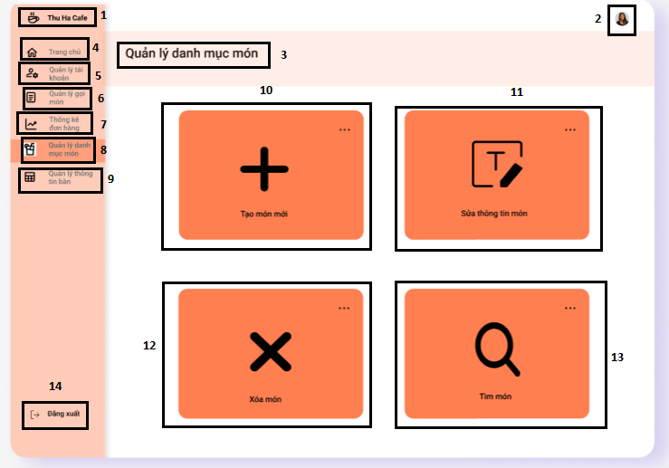

|  |  |  |  |
| --- | --- | --- | --- |
| **STT** | **LOẠI** | **MÔ TẢ** | **GHI CHÚ** |
| 1 | Logo | Hiển thị logo của **Thu Ha Cafe** như hình trên |  |
| 2 | Logo | Hiển thị logo của **Người dùng** như hình trên |  |
| 3 | Text | Hiển thị cứng "**Quản lý danh mục món**" như hình trên |  |
| 4 | Button | Hiển thị cứng "**Trang chủ**"  - Sự kiện: khi nhấn vào sẽ hiển thị màn hình trang chủ |  |
| 5 | Button | Hiển thị cứng "**Quản lý tài khoản**"  - Sự kiện: khi nhấn vào sẽ hiển thị màn hình quản lý tài khoản |  |
| 6 | Button | Hiển thị cứng "**Quản lý gọi món**"  - Sự kiện: khi nhấn vào sẽ hiển thị màn hình quản lý gọi món |  |
| 7 | Button | Hiển thị cứng "**Thống kê đơn hàng**"  - Sự kiện: khi nhấn vào sẽ hiển thị màn hình Thống kê đơn hàng |  |
| 8 | Button | Hiển thị cứng "**Quản lý danh mục món**"  - Sự kiện: khi nhấn vào sẽ hiển thị màn hình quản lý danh mục món |  |
| 9 | Button | Hiển thị cứng "**Quản lý thông tin bàn**"  - Sự kiện: khi nhấn vào sẽ hiển thị màn hình quản lý thông tin bàn |  |
| 10 | Button | Hiển thị cứng "**Tạo món mới**"  - Sự kiện: khi nhấn vào sẽ hiển thị màn hình tạo món mới |  |
| 11 | Button | Hiển thị cứng "**Sửa thông tin món**"  - Sự kiện: khi nhấn vào sẽ hiển thị màn hình sửa thông tin món |  |
| 12 | Button | Hiển thị cứng "**Xóa món**"  - Sự kiện: khi nhấn vào sẽ hiển thị màn hình xóa món |  |
| 13 | Button | Hiển thị cứng "**Tìm món**"  - Sự kiện: khi nhấn vào sẽ hiển thị màn hình tìm món |  |
| 14 | Button | Hiển thị cứng "**Đăng xuất**"  - Sự kiện: khi nhấn vào sẽ thoát khỏi hệ thống |  |

#### Màn hình tạo món mới

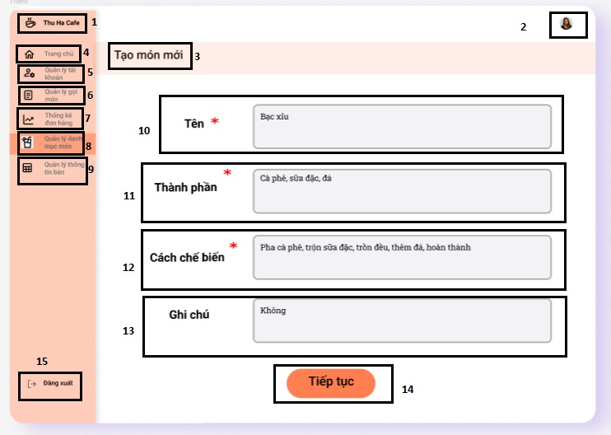

|  |  |  |  |
| --- | --- | --- | --- |
| **STT** | **LOẠI** | **MÔ TẢ** | **GHI CHÚ** |
| 1 | Logo | Hiển thị logo của **Thu Ha Cafe** như hình trên |  |
| 2 | Logo | Hiển thị logo của **Người dùng** như hình trên |  |
| 3 | Text | Hiển thị cứng "**Tạo món mới**" như hình trên |  |
| 4 | Button | Hiển thị cứng "**Trang chủ**"  - Sự kiện: khi nhấn vào sẽ hiển thị màn hình trang chủ |  |
| 5 | Button | Hiển thị cứng "**Quản lý tài khoản**"  - Sự kiện: khi nhấn vào sẽ hiển thị màn hình quản lý tài khoản |  |
| 6 | Button | Hiển thị cứng "**Quản lý gọi món**"  - Sự kiện: khi nhấn vào sẽ hiển thị màn hình quản lý gọi món |  |
| 7 | Button | Hiển thị cứng "**Thống kê đơn hàng**"  - Sự kiện: khi nhấn vào sẽ hiển thị màn hình Thống kê đơn hàng |  |
| 8 | Button | Hiển thị cứng "**Quản lý danh mục món**"  - Sự kiện: khi nhấn vào sẽ hiển thị màn hình quản lý danh mục món |  |
| 9 | Button | Hiển thị cứng "**Quản lý thông tin bàn**"  - Sự kiện: khi nhấn vào sẽ hiển thị màn hình quản lý thông tin bàn |  |
| 10 | Input Text | Hiển thị ô trống nhập tên đồ uống |  |
| 11 | Input Text | Hiển thị ô trống nhập thành phần đồ uống |  |
| 12 | Input Text | Hiển thị ô trống nhập cách chế biến đồ uống |  |
| 13 | Input Text | Hiển thị ô trống nhập ghi chú |  |
| 14 | Button | Hiển thị cứng "**Tiếp tục**"  - Sự kiện: khi nhấn vào điều hướng sang màn hình tiếp theo |  |
| 15 | Button | Hiển thị cứng "**Đăng xuất**"  - Sự kiện: khi nhấn vào sẽ thoát khỏi hệ thống |  |

#### Màn hình tạo món thành công

|  |  |  |  |
| --- | --- | --- | --- |
| **STT** | **LOẠI** | **MÔ TẢ** | **GHI CHÚ** |
| 1 | Logo | Hiển thị logo của **Thu Ha Cafe** như hình trên |  |
| 2 | Logo | Hiển thị logo của **Người dùng** như hình trên |  |
| 3 | Text | Hiển thị cứng "**Tạo món mới**" như hình trên |  |
| 4 | Button | Hiển thị cứng "**Trang chủ**"  - Sự kiện: khi nhấn vào sẽ hiển thị màn hình trang chủ |  |
| 5 | Button | Hiển thị cứng "**Quản lý tài khoản**"  - Sự kiện: khi nhấn vào sẽ hiển thị màn hình quản lý tài khoản |  |
| 6 | Button | Hiển thị cứng "**Quản lý gọi món**"  - Sự kiện: khi nhấn vào sẽ hiển thị màn hình quản lý gọi món |  |
| 7 | Button | Hiển thị cứng "**Thống kê đơn hàng**"  - Sự kiện: khi nhấn vào sẽ hiển thị màn hình Thống kê đơn hàng |  |
| 8 | Button | Hiển thị cứng "**Quản lý danh mục món**"  - Sự kiện: khi nhấn vào sẽ hiển thị màn hình quản lý danh mục món |  |
| 9 | Button | Hiển thị cứng "**Quản lý thông tin bàn**"  - Sự kiện: khi nhấn vào sẽ hiển thị màn hình quản lý thông tin bàn |  |
| 10 | Text | Hiển thị cứng "**Tạo món thành công**" |  |
| 11 | Button | Hiển thị cứng "**X**"  - Sự kiện: khi nhấn vào sẽ tắt thông báo và điều hướng về màn hình quản lý danh mục món |  |
| 12 | Button | Hiển thị cứng "**Đăng xuất**"  - Sự kiện: khi nhấn vào sẽ thoát khỏi hệ thống |  |

#### Màn hình tạo món có lỗi xảy ra

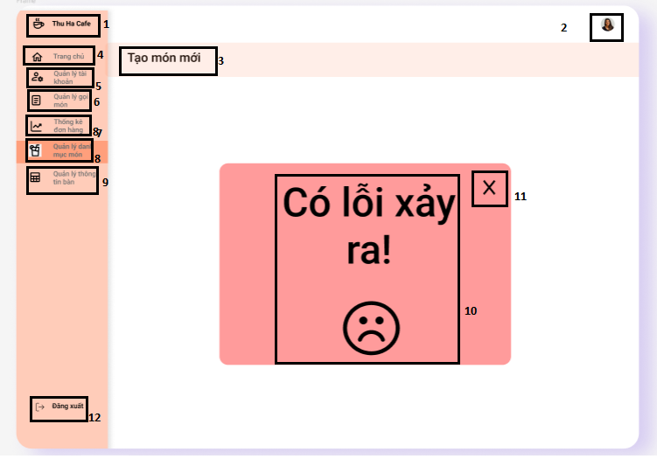

|  |  |  |  |
| --- | --- | --- | --- |
| **STT** | **LOẠI** | **MÔ TẢ** | **GHI CHÚ** |
| 1 | Logo | Hiển thị logo của **Thu Ha Cafe** như hình trên |  |
| 2 | Logo | Hiển thị logo của **Người dùng** như hình trên |  |
| 3 | Text | Hiển thị cứng "**Tạo món mới**" như hình trên |  |
| 4 | Button | Hiển thị cứng "**Trang chủ**"  - Sự kiện: khi nhấn vào sẽ hiển thị màn hình trang chủ |  |
| 5 | Button | Hiển thị cứng "**Quản lý tài khoản**"  - Sự kiện: khi nhấn vào sẽ hiển thị màn hình quản lý tài khoản |  |
| 6 | Button | Hiển thị cứng "**Quản lý gọi món**"  - Sự kiện: khi nhấn vào sẽ hiển thị màn hình quản lý gọi món |  |
| 7 | Button | Hiển thị cứng "**Thống kê đơn hàng**"  - Sự kiện: khi nhấn vào sẽ hiển thị màn hình Thống kê đơn hàng |  |
| 8 | Button | Hiển thị cứng "**Quản lý danh mục món**"  - Sự kiện: khi nhấn vào sẽ hiển thị màn hình quản lý danh mục món |  |
| 9 | Button | Hiển thị cứng "**Quản lý thông tin bàn**"  - Sự kiện: khi nhấn vào sẽ hiển thị màn hình quản lý thông tin bàn |  |
| 10 | Text | Hiển thị cứng "**Có lỗi xảy ra**" |  |
| 11 | Button | Hiển thị cứng "**X**"  - Sự kiện: khi nhấn vào sẽ tắt thông báo và điều hướng về màn hình quản lý danh mục món |  |
| 12 | Button | Hiển thị cứng "**Đăng xuất**"  - Sự kiện: khi nhấn vào sẽ thoát khỏi hệ thống |  |

#### Màn hình sửa thông tin món

|  |  |  |  |
| --- | --- | --- | --- |
| **STT** | **LOẠI** | **MÔ TẢ** | **GHI CHÚ** |
| 1 | Logo | Hiển thị logo của **Thu Ha Cafe** như hình trên |  |
| 2 | Logo | Hiển thị logo của **Người dùng** như hình trên |  |
| 3 | Text | Hiển thị cứng "**Sửa thông tin món**" như hình trên |  |
| 4 | Button | Hiển thị cứng "**Trang chủ**"  - Sự kiện: khi nhấn vào sẽ hiển thị màn hình trang chủ |  |
| 5 | Button | Hiển thị cứng "**Quản lý tài khoản**"  - Sự kiện: khi nhấn vào sẽ hiển thị màn hình quản lý tài khoản |  |
| 6 | Button | Hiển thị cứng "**Quản lý gọi món**"  - Sự kiện: khi nhấn vào sẽ hiển thị màn hình quản lý gọi món |  |
| 7 | Button | Hiển thị cứng "**Thống kê đơn hàng**"  - Sự kiện: khi nhấn vào sẽ hiển thị màn hình Thống kê đơn hàng |  |
| 8 | Button | Hiển thị cứng "**Quản lý danh mục món**"  - Sự kiện: khi nhấn vào sẽ hiển thị màn hình quản lý danh mục món |  |
| 9 | Button | Hiển thị cứng "**Quản lý thông tin bàn**"  - Sự kiện: khi nhấn vào sẽ hiển thị màn hình quản lý thông tin bàn |  |
| 10 | Input Text | Hiển thị ô trống nhập tên đồ uống muốn chỉnh sửa |  |
| 11 | Button | Hiển thị cứng "**Tiếp tục**"  - Sự kiện: khi nhấn vào điều hướng sang màn hình tiếp theo |  |
| 12 | Button | Hiển thị cứng "**Đăng xuất**"  - Sự kiện: khi nhấn vào sẽ thoát khỏi hệ thống |  |

#### Màn hình xóa món

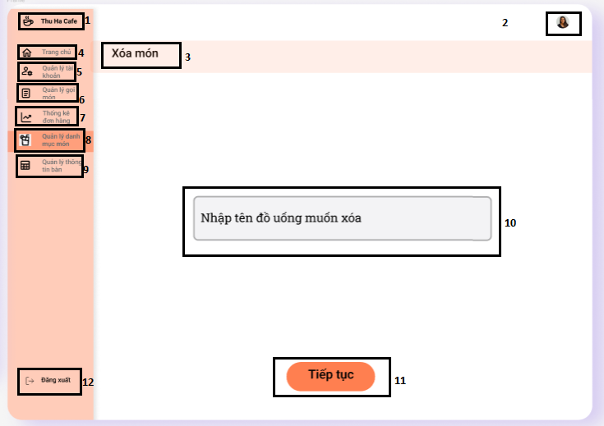

|  |  |  |  |
| --- | --- | --- | --- |
| **STT** | **LOẠI** | **MÔ TẢ** | **GHI CHÚ** |
| 1 | Logo | Hiển thị logo của **Thu Ha Cafe** như hình trên |  |
| 2 | Logo | Hiển thị logo của **Người dùng** như hình trên |  |
| 3 | Text | Hiển thị cứng "**Xóa món**" như hình trên |  |
| 4 | Button | Hiển thị cứng "**Trang chủ**"  - Sự kiện: khi nhấn vào sẽ hiển thị màn hình trang chủ |  |
| 5 | Button | Hiển thị cứng "**Quản lý tài khoản**"  - Sự kiện: khi nhấn vào sẽ hiển thị màn hình quản lý tài khoản |  |
| 6 | Button | Hiển thị cứng "**Quản lý gọi món**"  - Sự kiện: khi nhấn vào sẽ hiển thị màn hình quản lý gọi món |  |
| 7 | Button | Hiển thị cứng "**Thống kê đơn hàng**"  - Sự kiện: khi nhấn vào sẽ hiển thị màn hình Thống kê đơn hàng |  |
| 8 | Button | Hiển thị cứng "**Quản lý danh mục món**"  - Sự kiện: khi nhấn vào sẽ hiển thị màn hình quản lý danh mục món |  |
| 9 | Button | Hiển thị cứng "**Quản lý thông tin bàn**"  - Sự kiện: khi nhấn vào sẽ hiển thị màn hình quản lý thông tin bàn |  |
| 10 | Input Text | Hiển thị ô trống nhập tên đồ uống muốn xóa |  |
| 11 | Button | Hiển thị cứng "**Tiếp tục**"  - Sự kiện: khi nhấn vào điều hướng sang màn hình tiếp theo |  |
| 12 | Button | Hiển thị cứng "**Đăng xuất**"  - Sự kiện: khi nhấn vào sẽ thoát khỏi hệ thống |  |

#### Màn hình tìm món

|  |  |  |  |
| --- | --- | --- | --- |
| **STT** | **LOẠI** | **MÔ TẢ** | **GHI CHÚ** |
| 1 | Logo | Hiển thị logo của **Thu Ha Cafe** như hình trên |  |
| 2 | Logo | Hiển thị logo của **Người dùng** như hình trên |  |
| 3 | Text | Hiển thị cứng “**Tìm món**” như hình trên |  |
| 4 | Button | Hiển thị cứng “**Trang chủ**”  - Sự kiện: khi nhấn vào sẽ hiển thị màn hình trang chủ |  |
| 5 | Button | Hiển thị cứng “**Quản lý tài khoản**”  - Sự kiện: khi nhấn vào sẽ hiển thị màn hình quản lý tài khoản |  |
| 6 | Button | Hiển thị cứng “**Quản lý gọi món**”  - Sự kiện: khi nhấn vào sẽ hiển thị màn hình quản lý gọi món |  |
| 7 | Button | Hiển thị cứng “**Thống kê đơn hàng**”  - Sự kiện: khi nhấn vào sẽ hiển thị màn hình Thống kê đơn hàng |  |
| 8 | Button | Hiển thị cứng “**Quản lý danh mục món**”  - Sự kiện: khi nhấn vào sẽ hiển thị màn hình quản lý danh mục món |  |
| 9 | Button | Hiển thị cứng “**Quản lý thông tin bàn**”  - Sự kiện: khi nhấn vào sẽ hiển thị màn hình quản lý thông tin bàn |  |
| 10 | Input Text | Hiển thị ô trống nhập tên đồ uống muốn tìm kiếm |  |
| 11 | Button | Hiển thị cứng “**Tiếp tục**”  - Sự kiện: khi nhấn vào điều hướng sang màn hình tiếp theo |  |
| 12 | Button | Hiển thị cứng "**Đăng xuất**"  - Sự kiện: khi nhấn vào sẽ thoát khỏi hệ thống |  |

#### Màn hình món không tồn tại

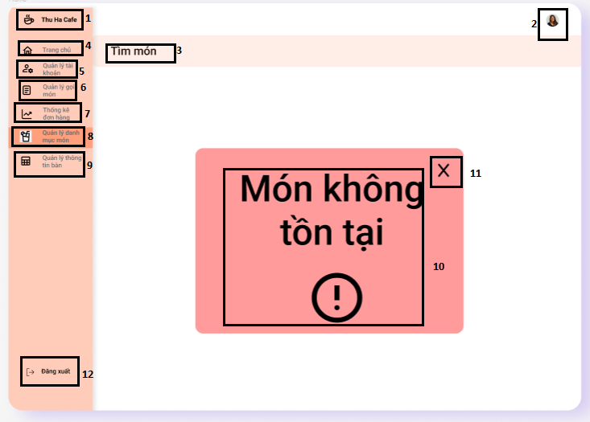

|  |  |  |  |
| --- | --- | --- | --- |
| **STT** | **LOẠI** | **MÔ TẢ** | **GHI CHÚ** |
| 1 | Logo | Hiển thị logo của **Thu Ha Cafe** như hình trên |  |
| 2 | Logo | Hiển thị logo của **Người dùng** như hình trên |  |
| 3 | Text | Hiển thị cứng "**Tìm món**" như hình trên |  |
| 4 | Button | Hiển thị cứng "**Trang chủ**"  - Sự kiện: khi nhấn vào sẽ hiển thị màn hình trang chủ |  |
| 5 | Button | Hiển thị cứng "**Quản lý tài khoản**"  - Sự kiện: khi nhấn vào sẽ hiển thị màn hình quản lý tài khoản |  |
| 6 | Button | Hiển thị cứng "**Quản lý gọi món**"  - Sự kiện: khi nhấn vào sẽ hiển thị màn hình quản lý gọi món |  |
| 7 | Button | Hiển thị cứng "**Thống kê đơn hàng**"  - Sự kiện: khi nhấn vào sẽ hiển thị màn hình Thống kê đơn hàng |  |
| 8 | Button | Hiển thị cứng "**Quản lý danh mục món**"  - Sự kiện: khi nhấn vào sẽ hiển thị màn hình quản lý danh mục món |  |
| 9 | Button | Hiển thị cứng "**Quản lý thông tin bàn**"  - Sự kiện: khi nhấn vào sẽ hiển thị màn hình quản lý thông tin bàn |  |
| 10 | Text | Hiển thị cứng "**Món không tồn tại**" |  |
| 11 | Button | Hiển thị cứng "**X**"  - Sự kiện: khi nhấn vào sẽ tắt thông báo và điều hướng về màn hình quản lý danh mục món |  |
| 12 | Button | Hiển thị cứng "**Đăng xuất**"  - Sự kiện: khi nhấn vào sẽ thoát khỏi hệ thống |  |

#### Màn hình quản lý thông tin bàn

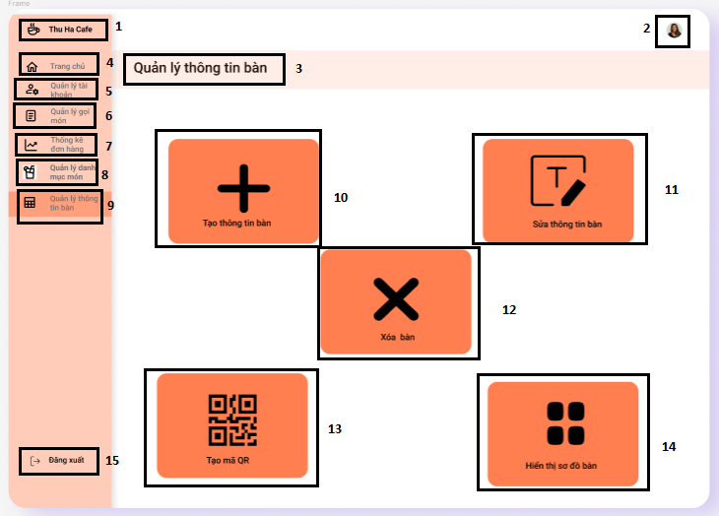

|  |  |  |  |
| --- | --- | --- | --- |
| **STT** | **LOẠI** | **MÔ TẢ** | **GHI CHÚ** |
| 1 | Logo | Hiển thị logo của **Thu Ha Cafe** như hình trên |  |
| 2 | Logo | Hiển thị logo của **Người dùng** như hình trên |  |
| 3 | Text | Hiển thị cứng "**Quản lý thông tin bàn**" như hình trên |  |
| 4 | Button | Hiển thị cứng "**Trang chủ**"  - Sự kiện: khi nhấn vào sẽ hiển thị màn hình trang chủ |  |
| 5 | Button | Hiển thị cứng "**Quản lý tài khoản**"  - Sự kiện: khi nhấn vào sẽ hiển thị màn hình quản lý tài khoản |  |
| 6 | Button | Hiển thị cứng "**Quản lý gọi món**"  - Sự kiện: khi nhấn vào sẽ hiển thị màn hình quản lý gọi món |  |
| 7 | Button | Hiển thị cứng "**Thống kê đơn hàng**"  - Sự kiện: khi nhấn vào sẽ hiển thị màn hình Thống kê đơn hàng |  |
| 8 | Button | Hiển thị cứng "**Quản lý danh mục món**"  - Sự kiện: khi nhấn vào sẽ hiển thị màn hình quản lý danh mục món |  |
| 9 | Button | Hiển thị cứng "**Quản lý thông tin bàn**"  - Sự kiện: khi nhấn vào sẽ hiển thị màn hình quản lý thông tin bàn |  |
| 10 | Button | Hiển thị cứng "**Tạo thông tin bàn**"  - Sự kiện: khi nhấn vào sẽ hiển thị màn hình tạo món mới |  |
| 11 | Button | Hiển thị cứng "**Sửa thông tin bàn**"  - Sự kiện: khi nhấn vào sẽ hiển thị màn hình sửa thông tin món |  |
| 12 | Button | Hiển thị cứng "**Xóa bàn**"  - Sự kiện: khi nhấn vào sẽ hiển thị màn hình xóa món |  |
| 13 | Button | Hiển thị cứng "**Tạo mã QR**"  - Sự kiện: khi nhấn vào sẽ hiển thị màn hình xóa món |  |
| 14 | Button | Hiển thị cứng "**Hiển thị sơ đồ bàn**"  - Sự kiện: khi nhấn vào sẽ hiển thị màn hình xóa món |  |
| 15 | Button | Hiển thị cứng "**Đăng xuất**"  - Sự kiện: khi nhấn vào sẽ thoát khỏi hệ thống |  |

#### Màn hình tạo thông tin bàn

|  |  |  |  |
| --- | --- | --- | --- |
| **STT** | **LOẠI** | **MÔ TẢ** | **GHI CHÚ** |
| 1 | Logo | Hiển thị logo của **Thu Ha Cafe** như hình trên |  |
| 2 | Logo | Hiển thị logo của **Người dùng** như hình trên |  |
| 3 | Text | Hiển thị cứng "**Tạo thông tin bàn**" như hình trên |  |
| 4 | Button | Hiển thị cứng "**Trang chủ**"  - Sự kiện: khi nhấn vào sẽ hiển thị màn hình trang chủ |  |
| 5 | Button | Hiển thị cứng "**Quản lý tài khoản**"  - Sự kiện: khi nhấn vào sẽ hiển thị màn hình quản lý tài khoản |  |
| 6 | Button | Hiển thị cứng "**Quản lý gọi món**"  - Sự kiện: khi nhấn vào sẽ hiển thị màn hình quản lý gọi món |  |
| 7 | Button | Hiển thị cứng "**Thống kê đơn hàng**"  - Sự kiện: khi nhấn vào sẽ hiển thị màn hình Thống kê đơn hàng |  |
| 8 | Button | Hiển thị cứng "**Quản lý danh mục món**"  - Sự kiện: khi nhấn vào sẽ hiển thị màn hình quản lý danh mục món |  |
| 9 | Button | Hiển thị cứng "**Quản lý thông tin bàn**"  - Sự kiện: khi nhấn vào sẽ hiển thị màn hình quản lý thông tin bàn |  |
| 10 | Input Text | Hiển thị ô trống nhập số mã của bàn |  |
| 11 | Input Text | Hiển thị ô trống nhập sức chứa của bàn |  |
| 12 | Input Text | Hiển thị ô trống nhập vị trí của bàn |  |
| 13 | Input Text | Hiển thị ô trống nhập ghi chú |  |
| 14 | Button | Hiển thị cứng "**Tiếp tục**"  - Sự kiện: khi nhấn vào điều hướng sang màn hình tiếp theo |  |
| 15 | Button | Hiển thị cứng "**Đăng xuất**"  - Sự kiện: khi nhấn vào sẽ thoát khỏi hệ thống |  |

#### Màn hình thông tin bàn đã tồn tại

|  |  |  |  |
| --- | --- | --- | --- |
| **STT** | **LOẠI** | **MÔ TẢ** | **GHI CHÚ** |
| 1 | Logo | Hiển thị logo của **Thu Ha Cafe** như hình trên |  |
| 2 | Logo | Hiển thị logo của **Người dùng** như hình trên |  |
| 3 | Text | Hiển thị cứng "**Tạo thông tin bàn**" như hình trên |  |
| 4 | Button | Hiển thị cứng "**Trang chủ**"  - Sự kiện: khi nhấn vào sẽ hiển thị màn hình trang chủ |  |
| 5 | Button | Hiển thị cứng "**Quản lý tài khoản**"  - Sự kiện: khi nhấn vào sẽ hiển thị màn hình quản lý tài khoản |  |
| 6 | Button | Hiển thị cứng "**Quản lý gọi món**"  - Sự kiện: khi nhấn vào sẽ hiển thị màn hình quản lý gọi món |  |
| 7 | Button | Hiển thị cứng "**Thống kê đơn hàng**"  - Sự kiện: khi nhấn vào sẽ hiển thị màn hình Thống kê đơn hàng |  |
| 8 | Button | Hiển thị cứng "**Quản lý danh mục món**"  - Sự kiện: khi nhấn vào sẽ hiển thị màn hình quản lý danh mục món |  |
| 9 | Button | Hiển thị cứng "**Quản lý thông tin bàn**"  - Sự kiện: khi nhấn vào sẽ hiển thị màn hình quản lý thông tin bàn |  |
| 10 | Text | Hiển thị cứng "**Thông tin bàn đã tồn tại**" |  |
| 11 | Button | Hiển thị cứng "**X**"  - Sự kiện: khi nhấn vào sẽ tắt thông báo và điều hướng về màn hình quản lý danh mục món |  |
| 12 | Button | Hiển thị cứng "**Đăng xuất**"  - Sự kiện: khi nhấn vào sẽ thoát khỏi hệ thống |  |

#### Màn hình sửa thông tin bàn

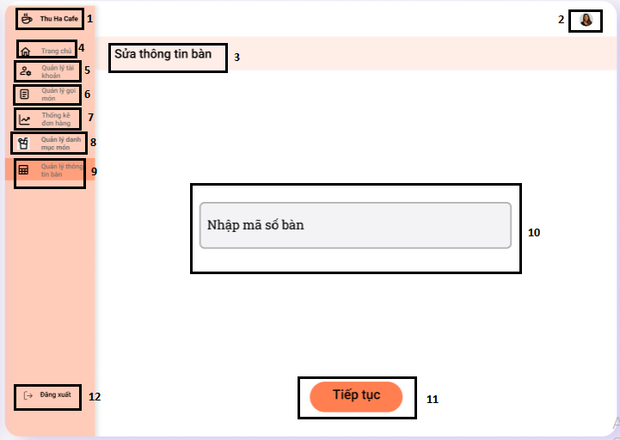

|  |  |  |  |
| --- | --- | --- | --- |
| **STT** | **LOẠI** | **MÔ TẢ** | **GHI CHÚ** |
| 1 | Logo | Hiển thị logo của **Thu Ha Cafe** như hình trên |  |
| 2 | Logo | Hiển thị logo của **Người dùng** như hình trên |  |
| 3 | Text | Hiển thị cứng "**Sửa thông tin bàn**" như hình trên |  |
| 4 | Button | Hiển thị cứng "**Trang chủ**"  - Sự kiện: khi nhấn vào sẽ hiển thị màn hình trang chủ |  |
| 5 | Button | Hiển thị cứng "**Quản lý tài khoản**"  - Sự kiện: khi nhấn vào sẽ hiển thị màn hình quản lý tài khoản |  |
| 6 | Button | Hiển thị cứng "**Quản lý gọi món**"  - Sự kiện: khi nhấn vào sẽ hiển thị màn hình quản lý gọi món |  |
| 7 | Button | Hiển thị cứng "**Thống kê đơn hàng**"  - Sự kiện: khi nhấn vào sẽ hiển thị màn hình Thống kê đơn hàng |  |
| 8 | Button | Hiển thị cứng "**Quản lý danh mục món**"  - Sự kiện: khi nhấn vào sẽ hiển thị màn hình quản lý danh mục món |  |
| 9 | Button | Hiển thị cứng "**Quản lý thông tin bàn**"  - Sự kiện: khi nhấn vào sẽ hiển thị màn hình quản lý thông tin bàn |  |
| 10 | Input Text | Hiển thị ô trống nhập nhập mã số bàn |  |
| 11 | Button | Hiển thị cứng "**Tiếp tục**"  - Sự kiện: khi nhấn vào điều hướng sang màn hình tiếp theo |  |
| 12 | Button | Hiển thị cứng "**Đăng xuất**"  - Sự kiện: khi nhấn vào sẽ thoát khỏi hệ thống |  |

#### Màn hình thông tin bàn không hợp lệ

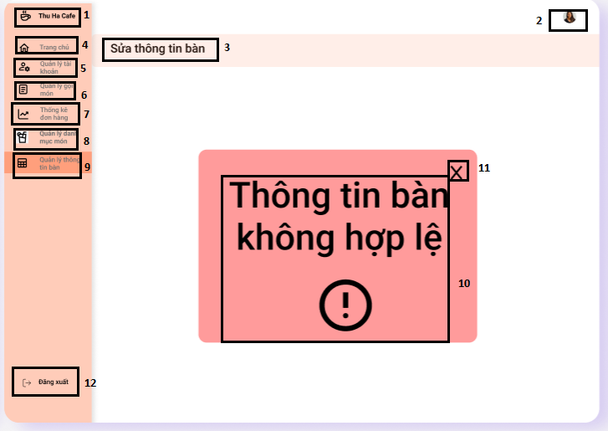

|  |  |  |  |
| --- | --- | --- | --- |
| **STT** | **LOẠI** | **MÔ TẢ** | **GHI CHÚ** |
| 1 | Logo | Hiển thị logo của **Thu Ha Cafe** như hình trên |  |
| 2 | Logo | Hiển thị logo của **Người dùng** như hình trên |  |
| 3 | Text | Hiển thị cứng "**Sửa thông tin bàn**" như hình trên |  |
| 4 | Button | Hiển thị cứng "**Trang chủ**"  - Sự kiện: khi nhấn vào sẽ hiển thị màn hình trang chủ |  |
| 5 | Button | Hiển thị cứng "**Quản lý tài khoản**"  - Sự kiện: khi nhấn vào sẽ hiển thị màn hình quản lý tài khoản |  |
| 6 | Button | Hiển thị cứng "**Quản lý gọi món**"  - Sự kiện: khi nhấn vào sẽ hiển thị màn hình quản lý gọi món |  |
| 7 | Button | Hiển thị cứng "**Thống kê đơn hàng**"  - Sự kiện: khi nhấn vào sẽ hiển thị màn hình Thống kê đơn hàng |  |
| 8 | Button | Hiển thị cứng "**Quản lý danh mục món**"  - Sự kiện: khi nhấn vào sẽ hiển thị màn hình quản lý danh mục món |  |
| 9 | Button | Hiển thị cứng "**Quản lý thông tin bàn**"  - Sự kiện: khi nhấn vào sẽ hiển thị màn hình quản lý thông tin bàn |  |
| 10 | Text | Hiển thị cứng "**Thông tin bàn không hợp lệ**" |  |
| 11 | Button | Hiển thị cứng "**X**"  - Sự kiện: khi nhấn vào sẽ tắt thông báo và điều hướng về màn hình quản lý danh mục món |  |
| 12 | Button | Hiển thị cứng "**Đăng xuất**"  - Sự kiện: khi nhấn vào sẽ thoát khỏi hệ thống |  |

#### Màn hình xóa bàn

|  |  |  |  |
| --- | --- | --- | --- |
| **STT** | **LOẠI** | **MÔ TẢ** | **GHI CHÚ** |
| 1 | Logo | Hiển thị logo của **Thu Ha Cafe** như hình trên |  |
| 2 | Logo | Hiển thị logo của **Người dùng** như hình trên |  |
| 3 | Text | Hiển thị cứng "**Xóa bàn**" như hình trên |  |
| 4 | Button | Hiển thị cứng "**Trang chủ**"  - Sự kiện: khi nhấn vào sẽ hiển thị màn hình trang chủ |  |
| 5 | Button | Hiển thị cứng "**Quản lý tài khoản**"  - Sự kiện: khi nhấn vào sẽ hiển thị màn hình quản lý tài khoản |  |
| 6 | Button | Hiển thị cứng "**Quản lý gọi món**"  - Sự kiện: khi nhấn vào sẽ hiển thị màn hình quản lý gọi món |  |
| 7 | Button | Hiển thị cứng "**Thống kê đơn hàng**"  - Sự kiện: khi nhấn vào sẽ hiển thị màn hình Thống kê đơn hàng |  |
| 8 | Button | Hiển thị cứng "**Quản lý danh mục món**"  - Sự kiện: khi nhấn vào sẽ hiển thị màn hình quản lý danh mục món |  |
| 9 | Button | Hiển thị cứng "**Quản lý thông tin bàn**"  - Sự kiện: khi nhấn vào sẽ hiển thị màn hình quản lý thông tin bàn |  |
| 10 | Input Text | Hiển thị ô trống nhập nhập mã số bàn |  |
| 11 | Button | Hiển thị cứng "**Tiếp tục**"  - Sự kiện: khi nhấn vào điều hướng sang màn hình tiếp theo |  |
| 12 | Button | Hiển thị cứng "**Đăng xuất**"  - Sự kiện: khi nhấn vào sẽ thoát khỏi hệ thống |  |

#### Màn hình không thể chọn bàn

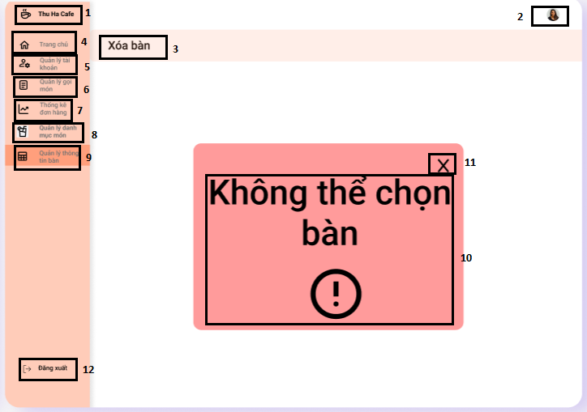

|  |  |  |  |
| --- | --- | --- | --- |
| **STT** | **LOẠI** | **MÔ TẢ** | **GHI CHÚ** |
| 1 | Logo | Hiển thị logo của **Thu Ha Cafe** như hình trên |  |
| 2 | Logo | Hiển thị logo của **Người dùng** như hình trên |  |
| 3 | Text | Hiển thị cứng "**Sửa thông tin bàn**" như hình trên |  |
| 4 | Button | Hiển thị cứng "**Trang chủ**"  - Sự kiện: khi nhấn vào sẽ hiển thị màn hình trang chủ |  |
| 5 | Button | Hiển thị cứng "**Quản lý tài khoản**"  - Sự kiện: khi nhấn vào sẽ hiển thị màn hình quản lý tài khoản |  |
| 6 | Button | Hiển thị cứng "**Quản lý gọi món**"  - Sự kiện: khi nhấn vào sẽ hiển thị màn hình quản lý gọi món |  |
| 7 | Button | Hiển thị cứng "**Thống kê đơn hàng**"  - Sự kiện: khi nhấn vào sẽ hiển thị màn hình Thống kê đơn hàng |  |
| 8 | Button | Hiển thị cứng "**Quản lý danh mục món**"  - Sự kiện: khi nhấn vào sẽ hiển thị màn hình quản lý danh mục món |  |
| 9 | Button | Hiển thị cứng "**Quản lý thông tin bàn**"  - Sự kiện: khi nhấn vào sẽ hiển thị màn hình quản lý thông tin bàn |  |
| 10 | Text | Hiển thị cứng "**Không thể chọn bàn**" |  |
| 11 | Button | Hiển thị cứng "**X**"  - Sự kiện: khi nhấn vào sẽ tắt thông báo và điều hướng về màn hình quản lý danh mục món |  |
| 12 | Button | Hiển thị cứng "**Đăng xuất**"  - Sự kiện: khi nhấn vào sẽ thoát khỏi hệ thống |  |

#### Màn hình tạo mã QR

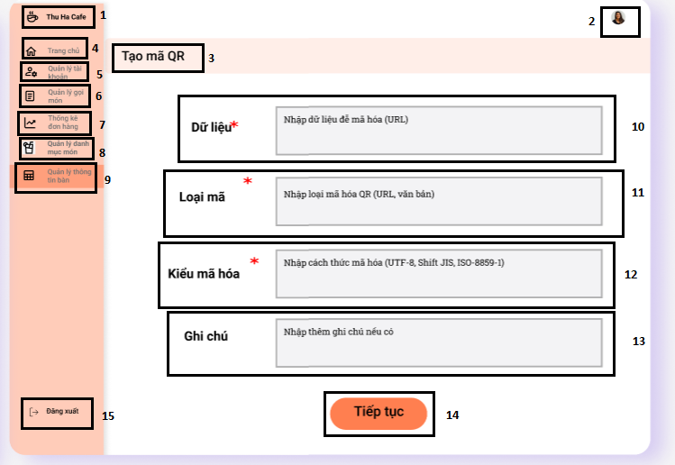

|  |  |  |  |
| --- | --- | --- | --- |
| **STT** | **LOẠI** | **MÔ TẢ** | **GHI CHÚ** |
| 1 | Logo | Hiển thị logo của **Thu Ha Cafe** như hình trên |  |
| 2 | Logo | Hiển thị logo của **Người dùng** như hình trên |  |
| 3 | Text | Hiển thị cứng "**Tạo thông tin bàn**" như hình trên |  |
| 4 | Button | Hiển thị cứng "**Trang chủ**"  - Sự kiện: khi nhấn vào sẽ hiển thị màn hình trang chủ |  |
| 5 | Button | Hiển thị cứng "**Quản lý tài khoản**"  - Sự kiện: khi nhấn vào sẽ hiển thị màn hình quản lý tài khoản |  |
| 6 | Button | Hiển thị cứng "**Quản lý gọi món**"  - Sự kiện: khi nhấn vào sẽ hiển thị màn hình quản lý gọi món |  |
| 7 | Button | Hiển thị cứng "**Thống kê đơn hàng**"  - Sự kiện: khi nhấn vào sẽ hiển thị màn hình Thống kê đơn hàng |  |
| 8 | Button | Hiển thị cứng "**Quản lý danh mục món**"  - Sự kiện: khi nhấn vào sẽ hiển thị màn hình quản lý danh mục món |  |
| 9 | Button | Hiển thị cứng "**Quản lý thông tin bàn**"  - Sự kiện: khi nhấn vào sẽ hiển thị màn hình quản lý thông tin bàn |  |
| 10 | Input Text | Hiển thị ô trống nhập dữ liệu để mã hóa |  |
| 11 | Input Text | Hiển thị ô trống nhập loại mã hóa |  |
| 12 | Input Text | Hiển thị ô trống nhập cách thức mã hóa |  |
| 13 | Input Text | Hiển thị ô trống nhập ghi chú |  |
| 14 | Button | Hiển thị cứng "**Tiếp tục**"  - Sự kiện: khi nhấn vào điều hướng sang màn hình tiếp theo |  |
| 15 | Button | Hiển thị cứng "**Đăng xuất**"  - Sự kiện: khi nhấn vào sẽ thoát khỏi hệ thống |  |

#### Màn hình hiển thị sơ đồ bàn

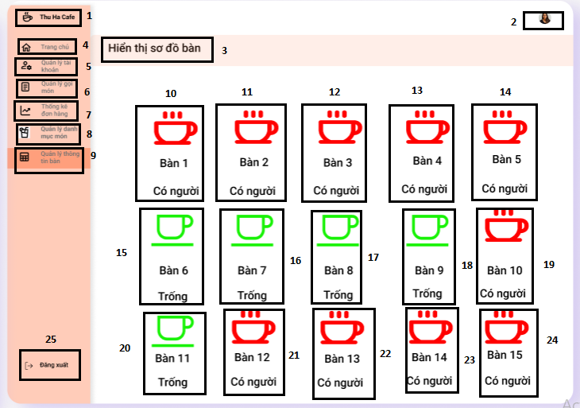

|  |  |  |  |
| --- | --- | --- | --- |
| **STT** | **LOẠI** | **MÔ TẢ** | **GHI CHÚ** |
| 1 | Logo | Hiển thị logo của **Thu Ha Cafe** như hình trên |  |
| 2 | Logo | Hiển thị logo của **Người dùng** như hình trên |  |
| 3 | Text | Hiển thị cứng "**Tạo thông tin bàn**" như hình trên |  |
| 4 | Button | Hiển thị cứng "**Trang chủ**"  - Sự kiện: khi nhấn vào sẽ hiển thị màn hình trang chủ |  |
| 5 | Button | Hiển thị cứng "**Quản lý tài khoản**"  - Sự kiện: khi nhấn vào sẽ hiển thị màn hình quản lý tài khoản |  |
| 6 | Button | Hiển thị cứng "**Quản lý gọi món**"  - Sự kiện: khi nhấn vào sẽ hiển thị màn hình quản lý gọi món |  |
| 7 | Button | Hiển thị cứng "**Thống kê đơn hàng**"  - Sự kiện: khi nhấn vào sẽ hiển thị màn hình Thống kê đơn hàng |  |
| 8 | Button | Hiển thị cứng "**Quản lý danh mục món**"  - Sự kiện: khi nhấn vào sẽ hiển thị màn hình quản lý danh mục món |  |
| 9 | Button | Hiển thị cứng "**Quản lý thông tin bàn**"  - Sự kiện: khi nhấn vào sẽ hiển thị màn hình quản lý thông tin bàn |  |
| 10 | Text | Hiển thị cứng "**Bàn 1**  **Có người**" |  |
| 11 | Text | Hiển thị cứng "**Bàn 2**  **Có người**" |  |
| 12 | Text | Hiển thị cứng "**Bàn 3**  **Có người**" |  |
| 13 | Text | Hiển thị cứng "**Bàn 4**  **Có người**" |  |
| 14 | Text | Hiển thị cứng "**Bàn 5**  **Có người**" |  |
| 15 | Text | Hiển thị cứng "**Bàn 6**  **Trống**" |  |
| 16 | Text | Hiển thị cứng "**Bàn 7**  **Trống**" |  |
| 17 | Text | Hiển thị cứng "**Bàn 8**  **Trống**" |  |
| 18 | Text | Hiển thị cứng "**Bàn 9**  **Trống**" |  |
| 19 | Text | Hiển thị cứng "**Bàn 10**  **Có người**" |  |
| 20 | Text | Hiển thị cứng "**Bàn 11**  **Trống**" |  |
| 21 | Text | Hiển thị cứng "**Bàn 12**  **Có người**" |  |
| 22 | Text | Hiển thị cứng "**Bàn 13**  **Có người**" |  |
| 23 | Text | Hiển thị cứng "**Bàn 14**  **Có người**"2 |  |
| 24 | Text | Hiển thị cứng "**Bàn 15**  **Có người**" |  |
| 25 | Button | Hiển thị cứng "**Tiếp tục**"  - Sự kiện: khi nhấn vào điều hướng sang màn hình tiếp theo |  |
| 26 | Button | Hiển thị cứng "**Đăng xuất**"  - Sự kiện: khi nhấn vào sẽ thoát khỏi hệ thống |  |

TÀI LIỆU THAM KHẢO